"Түркістан қаласын түркі әлемінің мәдени-рухани орталығы ретінде дамыту жөніндегі бас жоспардың тұжырымдамасын мақұлдау туралы" Қазақстан Республикасының Президенті Жарлығының жобасы туралы
Қазақстан Республикасы Үкіметінің 2018 жылғы 22 қыркүйектегі № 586 қаулысы.
Қазақстан Республикасы Үкіметінің 2018 жылғы 22 қыркүйектегі № 586 қаулысы.
Қазақстан Республикасының Үкіметі ҚАУЛЫ ЕТЕДІ:
"Түркістан қаласын түркі әлемінің мәдени-рухани орталығы ретінде дамыту жөніндегі бас жоспардың тұжырымдамасын мақұлдау туралы" Қазақстан Республикасының Президенті Жарлығының жобасы Қазақстан Республикасы Президентінің қарауына енгізілсін.
Қазақстан Республикасының  Премьер-Министрі | Б. Сағынтаев
Түркістан қаласын түркі әлемінің мәдени-рухани орталығы ретінде дамыту жөніндегі бас жоспардың тұжырымдамасын мақұлдау туралы
ҚАУЛЫ ЕТЕМІН:
1. Қоса беріліп отырған Түркістан қаласын түркі әлемінің мәдени-рухани орталығы ретінде дамыту жөніндегі бас жоспардың тұжырымдамасы мақұлдансын.
2. Қазақстан Республикасының Үкіметі Түркістан облысы әкімдігімен бірлесіп, осы Жарлықты іске асыру жөнінде шаралар қабылдасын.
3. Осы Жарлықтың орындалуын бақылау Қазақстан Республикасы Президентінің Әкімшілігіне жүктелсін.
4. Осы Жарлық қол қойылған күнінен бастап қолданысқа енгізіледі.
Қазақстан Республикасының  Президенті | Н.Назарбаев
Қазақстан Республикасы
Президентінің
2018 жылғы
№ Жарлығымен
мақұлданған
Түркістан қаласын түркі әлемінің мәдени-рухани орталығы ретінде дамыту жөніндегі бас жоспардың ТҰЖЫРЫМДАМАСЫ
Түркістан қаласы – Қазақстанның көп ғасырлық тарихы бар ең ежелгі қалаларының бірі. Елді мекеннің Ұлы Жібек жолындағы ежелгі керуен жолында қолайлы географиялық орналасуы, сондай-ақ діндар адамдардың ұлы суфизм ақыны және уағызшы Қожа Ахмет Яссауидің кесенесіне зиярат етуге баруы оның дамуы мен қызу сауда-саттық жүргізуге септігін тигізді. Түркістан қаласы Қазақстанның ғана емес, бүкіл Орталық Азия өңірінің тарихи, мәдени, рухани және туристік өмірінде маңызды рөл атқарады.
"Қазақстан Республикасы әкімшілік-аумақтық құрылымының кейбір мәселелері туралы" Қазақстан Республикасы Президентінің 2018 жылғы 19 маусымдағы № 702 Жарлығымен Оңтүстік Қазақстан облысының әкімшілік орталығы Шымкент қаласынан Түркістан қаласына көшіріліп, Оңтүстік Қазақстан облысы Түркістан облысы болып қайта аталды, бұл қала құрылысы жобасын әзірлеуге түрткі болды.
Осы Түркістан қаласы бас жоспары тұжырымдамасының (бұдан әрі – Тұжырымдама) басты мақсаттары мәдени-тарихи мұраның сақталуын қамтамасыз ететін қаланың одан әрі дамуының тұжырымдамалық бағыттарын айқындау; қаланы Түркістан облысының әкімшілік-іскерлік орталығы, Қазақстанның әлемге танылған туризм мен қажылық орталықтары деңгейіндегі рухани, мәдени және туристік орталығы ретінде қалыптастыру болып табылады (осы Тұжырымдамаға 1-қосымша).
Негізгі идеология тарихи-мәдени және рухани мұраны сақтау және дамыту болып табылатыны сөзсіз, реконструкцияланып және жаңадан салынып жатқан аумақтардың сәулет-жоспарлау құрылымы тиімді контраст аясында тарихи құрылыстарды одан да құнды әрі айбынды ететін өзекті сәулет элементінен тұруға тиіс. Әр дәуірдегі сәулет адамзаттың басымдықтарын, құндылықтарын және ұмтылысын көрсететін белгілі бір стильден көрінеді, бұлар қаланың сыртқы келбетін айқындайды.
Түркістанның қалалық сәулеті ескі құрылысты қамтып қана қоймай, тарихи құрылыстың тұтастығын сақтауды ескере отырып, заманауи сәулетке үйлесімді болға тиіс.
Тұжырымдамада Түркістан қаласының халықаралық, туристік және өңірлік контекстердегі алатын орны айқындалды, Түркістан қаласының тарихи-мәдени мұрасына талдау жүргізілді, әлеуметтік-экономикалық әлеуетті, аумақты перспективалы жоспарлаудың ұйымдастырылуын, оны қала құрылысы аймақтарына бөлу, қоғамдық орталықтар жүйесін, тарихи-тақырыптық парк қалыптастыруды, экологиялық қаңқаның құрылымын, ұзақ мерзімді кезеңге инженерлік-көліктік инфрақұрылымды дамытуды қамтитын қаланы дамытуды кешенді жоспарлау айқындалды.
Бүгінде әлем көшбасшылары Орта ғасырдың аты аңызға айналған күре жолы – Ұлы Жібек жолын жаңа технологиялық және экономикалық бейнеде жаңғырту идеясына қайта оралуда, себебі Ұлы Жібек жолының маңызы сауда және экономикалық байланыстарды қамтамасыз ету ғана болған жоқ. Оның арқасында мәдени, ғылыми және дипломатиялық байланыстар жолға қойылды. Бастапқыда сауда жолы ретінде пайда болған жол адамзаттың техникалық, ғылыми және рухани прогресінің аса маңызды факторына айналды.
Мемлекет басшысының 2017 жылғы 12 сәуірдегі "Болашаққа бағдар: рухани жаңғыру" атты мақаласында таяудағы жылдары өрістетуге болатын нақты жобалар берілген. "Қазақстанның киелі географиясы" немесе ғалымдардың айтуынша "Қазақстанның рухани киелі жерлері" жобалары осындай жобалардың бірі болып табылады, оның негізгі мақсаты Ұлытаудың және Қожа Ахмет Яссауи кесенесінің айналасындағы ескерткіштердің кешенін, Тараз бен Бекет Ата мазарының ежелгі ескерткіштерін, Шығыс Қазақстанның ежелгі кешендері мен Жетісудың киелі жерлерін және біздің ұлттық сәйкестіктің қаңқасын құрайтын көптеген басқа жерлерді ұлттық санада біртұтас арнада байланыстыру болып табылады.
Жергілікті деңгейде бұл жобаны Түркістан облысының шеңберінде іске асыруға болады.
Тұжырымдама жобасында мынадай жобалық кезеңдер қабылданған:
бастапқы мерзім – 2018 жыл, 161 мың адам;
есептік мерзім – 2035 жыл, 350,0 мың адам;
болжамды мерзім – 2050 жыл, 500,0 мың адам.
Тұжырымдама іске асыру кезеңдері бөліп көрсетіліп, Қазақстан Республикасының аумағында қолданыстағы қала құрылысы және басқа да нормалар мен қағидаларға сәйкес әзірленген.
Жобалау материалдарының құрамы мен мазмұны конкурс шарттарына сай орындалған.
1. ТҮРКІСТАН ОБЛЫСЫНЫҢ ӘКІМШІЛІК ОРТАЛЫҒЫ – ТҮРКІСТАН ҚАЛАСЫНЫҢ ҚАЛЫПТАСУ ТАРИХЫ
Біздің дәуірімізге дейінгі II мыңжылдықтың басында қытайлар Қытайдан батысқа қарай жүретін жолды бақылауға алды. Осы сәттен бастап Ұлы Жібек жолының қалыптасуы мен дамуы басталады. Ол 1,5 мың жылға созылды, ең ұзақ жол болды, осының арқасында қалалар пайда болды, дамыды және жойылып отырды. Ғалымдардың есебі бойынша, оның ұзындығы 7 мың км құраған.
Сауда бағыттары өзгеріп отырғанына қарамастан, Ұлы Жібек жолының картасында ғалымдар басты екі бағдарды бөліп көрсетеді:
Оңтүстік. Ол Қытайдан бастап Қара теңіз жағалауына дейінгі аумақты қамтыды, Памир мен Арал маңындағы жерлермен өтеді. Бұл бағдардың басты сауда тораптары – Сирия, Иран, Орта Азия, Талас және Шу алқаптары арқылы Ыстықкөлге дейін Қазақстанның оңтүстігі. Ол Түркістан жерлеріне дейін жетті.
Солтүстік. Бұл жол Хуанхэ бассейінде басталып, Орта Азияны кесіп өтті және саудагерлерді Иран мен Сирияға, Үндістан провинциясына апарды.
Ұлы Жібек жолының бойында пайда болған қалалардың бірі Түркістан қаласы болды, ол Жоңғар тауларынан Жетісу және Сырдария маңындағы далалар арқылы Арал теңізіне дейін созылып жатқан ежелгі қалалар тізбегіндегі ең ірі інжу-маржандарының бірі болды.
Түркістан тамыры ғасырлар тереңінен басталатын үздіксіз тарихы бар қала (осы Тұжырымдамаға 3-қосымша).
Жазбаша дереккөздерге сәйкес қазіргі Түркістан қаласы ауданында ерте орта ғасырда (б.д. 500 ж.) Самарқаннан, Бұхара мен Хиуадан келетін керуен жолдарының қиылысындағы алғашқы қалалық қоныс – Шауғар округі орналасқан болатын. ХІ ғасырда Шауғар құлдырап, ХІІ ғасырда мүлдем жойылады. Басты орталық Ясы болады, оған Шауғар облысының экономикалық орталығы ауысады. Сол уақытта Ясы тұрғыны көп қалаға айналады, қызу сауда-саттық жүргізіліп, оның маңынан Ұлы Жібек жолының бойымен бай сауда керуендері өтеді.
Ясы қаласының осы атаумен тұруы Мемлекеттік Эрмитаждың шығыс коллекциясындағы Ясы ақша сарайында хорезмшах Мұхамед ибн Текештің атынан шығарылған күміс ақша түрінде табылған олжалармен расталады. Бұл тиындар мұнда шамамен 1200 жылы соғылып шығарылды.
ХІІІ ғасырдың басы – Шыңғыс хан мен оның моңгол әскерінің жойқын әскери қуаты Орта Азия аумағына баса-көктеп кірді. Жетісуды бағындырып, моңғолдар Сырдариядан Отырарға қарай жол тартты. Моңғолдар өткен қалаларды қиратып, адамдарын қырып, тұтастай тұрғын аудандарды жермен- жексен қылды, ежелгі сәулет ескерткіштерін қиратты.
XIV ғасырдың 70-ші жылдары Ақ Орданың Сырдария маңындағы жерлерін Орта Азияның билеушісі Әмір Темір өзіне қосып алуға талпынды. Бұл арқылы ол өзінің ықпалын нығайта түспекші болды. Бұл алып мемлекетте әмірдің билігін нығайту саясаты жүріп жатты. Оның бағыттарының бірі алып монументальдық қоғамдық және діни ғимараттарды (мешіттер, кесенелер, медреселер) тұрғызу болды, оның ішінде олар Сырдария маңындағы өңірде де салынды, ондағы қалалар Әмір Темір иелігіндегі солтүстік шекараның маңызды бекіністеріне айналды. Әмір Темір басып алған елдерді тек аумақтары бойынша, бір мемлекет шеңберінде ғана емес, ортақ көзқараспен де біріктіруге талпынды.
1385 – 1405 жылдары кезеңінде Түркістанның киелі жерлеріне үлкен құрметпен қараған Әмір Темірдің бұйрығымен сол жерде ХІІ ғасырда өмір сүрген суфизмнің көрнекті ақыны мен ойшылы – Қожа Ахмет Яссауидің құрметіне алып ғимарат тұрғызылды. Қожа Ахмет Яссауи кесенесінің пайда болуы қаланың мәртебесі мен көршілердің оған деген көзқарасын түбегейлі өзгертті. Осыдан бастап ол керуен жолдарының маңызды торабынан ақиқат ілімі – суфизм орталығына айналды. Қала Қазақстандағы маңызды ағарту орталығына айналады.
Түркістанның қала ретінде алғашқы аталуы XV ғасырға Есім хан билік жүргізген жылдарға (1598 – 1628 жж.) жатады және ол қазақ билеушілерінің ордасы мен шетел елшілерін қабылдайтын жер орналасқан Қазақ хандығының астанасы болды. Мұнда маңызды мемлекеттік мәселелердің басы ашылатын қазақ ақсүйектерінің құрылтайлары да өткізілді.
1819 жылы Түркістанды Қоқан жаулап алды. 12 мұнарасы мен 4 қақпасы бар саз балшықты қабырғамен қоршалған қаланың ауданы 10 гектарға жеткен.
XVII-XVIII ғасырлардағы Қазақ хандығының басына келген ауыр жағдайларға (жоңғарлар шапқыншылығы мен қоқан өктемдігі) қарамастан, қала өзінің маңызын жоғалтпай, құрылысын жалғастыра береді. Оған қаланың қоғамдық өмірінің ажырамас бөлшегі болып табылатын өңірдегі дамыған сауда-саттық қызметі септігін тигізген болатын. Бастапқыда базарлар қала қабырғасының сыртқы жағында орналасқан. Қала аумағы кеңейген сайын олар қала ортасында қалып, қайтадан қаланың сыртына шығарылып отырды, мұны тарихи материалдар да растайды.
Түркістан қаласы ХІХ ғасырға дейін Қазақ хандығының астанасы болып қалды. 1864 жылы орыс әскері қаланы қоршап, жаулап алды, хандық пен халықтың өмірі түбегейлі өзгерді. Содан кейін Қазақ хандығы мен бүкіл Орта Азия сияқты Түркістан да КСРО-ға қосылды. Бұл кезеңде қала қарқынды дамып, өнеркәсіп кәсіпорындары салынып, өндіріс бір қалыпқа түседі. Ол кезде қала халқы 5000 адамға жеткен, қалада 20 мешіт, 2 медресе, базар, 22 су диірмені, 21 тері илеу дүңгіршегі, 15 ұстахана, 6 күміс шеберханасы, 14 ағаш шебері, 6 құмыра зауыты, 26 қасапхана, 6 тон шебері, 18 доңғалақшы, 8 шаштараз болды. Отырықшы байырғы халықтың басты кәсібі – диқаншылық пен сауда-саттық болды. Қарапайым өндіріс: ағаш ұстасы, кірпіш және ұста ісі, кереге мен тері өңдеу, етікшілік қолөнер, қыш ыдыс жасау және т.б. кәсіп түрлері біршама дамыды.
Қазіргі уақытта бар ауылдар Ортақ, Кяриз, Қарашық, Ясы, Шұбанақ, Ұранғай және т.б. қала маңы қоныстану агломерациялары пайда болды.
XX ғасыр Түркістан қаласы үшін саяси, экономикалық және мәдени қатынастарда өзгерістерге толы кезең болды, бұл қаланың құрылыс қызметінде сөзсіз көрініс тапты. Орынбор – Ташкент темір жолының оңтүстік тармағын салу кезеңінде 1903 жылы теміржол вокзалының құрылысы жүргізіледі. Ол уақытта қаланың ауданы 1400 га жетті.
1908 жылы қалада 3616 үй, 41 мешіт, қалалық училище, қыздар училищесі, 1 медресе, 23 мектеп, 2 шіркеу болды. 1910 жылы қала халқы 15 236 адамды құрады. 1912 жылы қалада өнеркәсіп пен сауда объектілерінен мақта тазарту, 10 майды қайта өңдеу, 8 сабын қайнату және кірпіш зауыттары, 15 су диірмендері жұмыс жасады.
1928 жылы Түркістан қаласы Түркістан ауданының Әкімшілік орталығы болып жарияланды. Сол уақытта қалада жөндеу-механикалық, мақта тазарту, жем-шөп, кірпіш зауыттары, темірбетон өнімдерін шығару комбинаттары, сондай-ақ басқа да тұрмыстық қызмет көрсету орындары жұмыс істеді.
Түркістан қаласы 1991 жылдан бері Қазақстан Республикасының құрамына кіреді және Оңтүстік Қазақстан облысының көптеген қалаларының бірі болып табылады. Сол жылы 13 факультеті бар Түркістан университеті ашылды, 1993 жылы ол 22 мың студентке арналған Қожа Ахмет Яссауи атындағы Халықаралық Қазақ-Түрік университеті болып қайта аталды.
ХХ ғасырдың екінші жартысынан бастап Түркістан қаласы ірі өнеркәсіп, білім беру және мәдени орталығы, ішкі және шетелдік туризмнің орталығы болып табылады.
2000 жылы ЮНЕСКО шешімімен Түркістан қаласы 1500 жылдығын атап өтті.
2003 жылы ЮНЕСКО-ның Әлемдік мұралары тізіміне енгізілді.
2017 жылы Түркі мәдениетінің халықаралық ұйымына (ТҮРКІСОЙ) мүше елдердің мәдениет министрлері тұрақты кеңесінің 34-ші отырысында Түркістан қаласы түркі әлемінің мәдени астанасы болып сайланды.
2018 жылғы 19 маусымда "Қазақстан Республикасының әкімшілік-аумақтық құрылысының кейбір мәселелері туралы" Қазақстан Республикасы Президентінің 2018 жылғы 19 маусымдағы № 702 Жарлығымен Түркістан қаласы Қазақстан Республикасы Түркістан облысының әкімшілік орталығы болып жарияланды.
2. ТҮРКІСТАН ҚАЛАСЫНЫҢ ПОЗИЦИЯЛАНУЫ
2.1 Халықаралық контекст
"Бір белдеу – бір жол" бастамасы – бұл қытай үкіметі ұсынған атаққұмарлық даму стратегиясы, онда Еуропа мен Азия елдері арасындағы байланыстар мен ынтымақтастықты жақсартуға басты назар аударылады. "Жібек жолы белдеуі" бастапқы Жібек жолы елдерін жаңа инфрақұрылымды құру, мәдени алмасуды күшейту және сауданы кеңейту арқылы біртұтас экономикалық өңірге біріктіруге бағытталған.

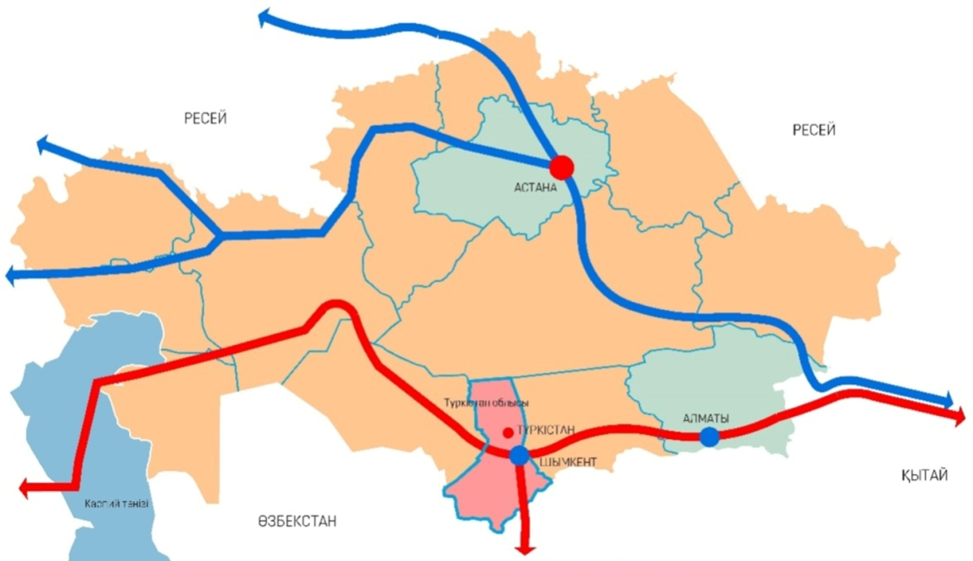

Қазақстанның, оның ішінде Түркістан қаласының бірегей географиялық орналасуы Экономикалық жібек жолын құру бағдарламасынан пайда алуға мүмкіндік береді, себебі Қытай мен Еуропа арасындағы сауда ағындары мен жүктердің басым бөлігі Қазақстанның аумағы арқылы өтеді.

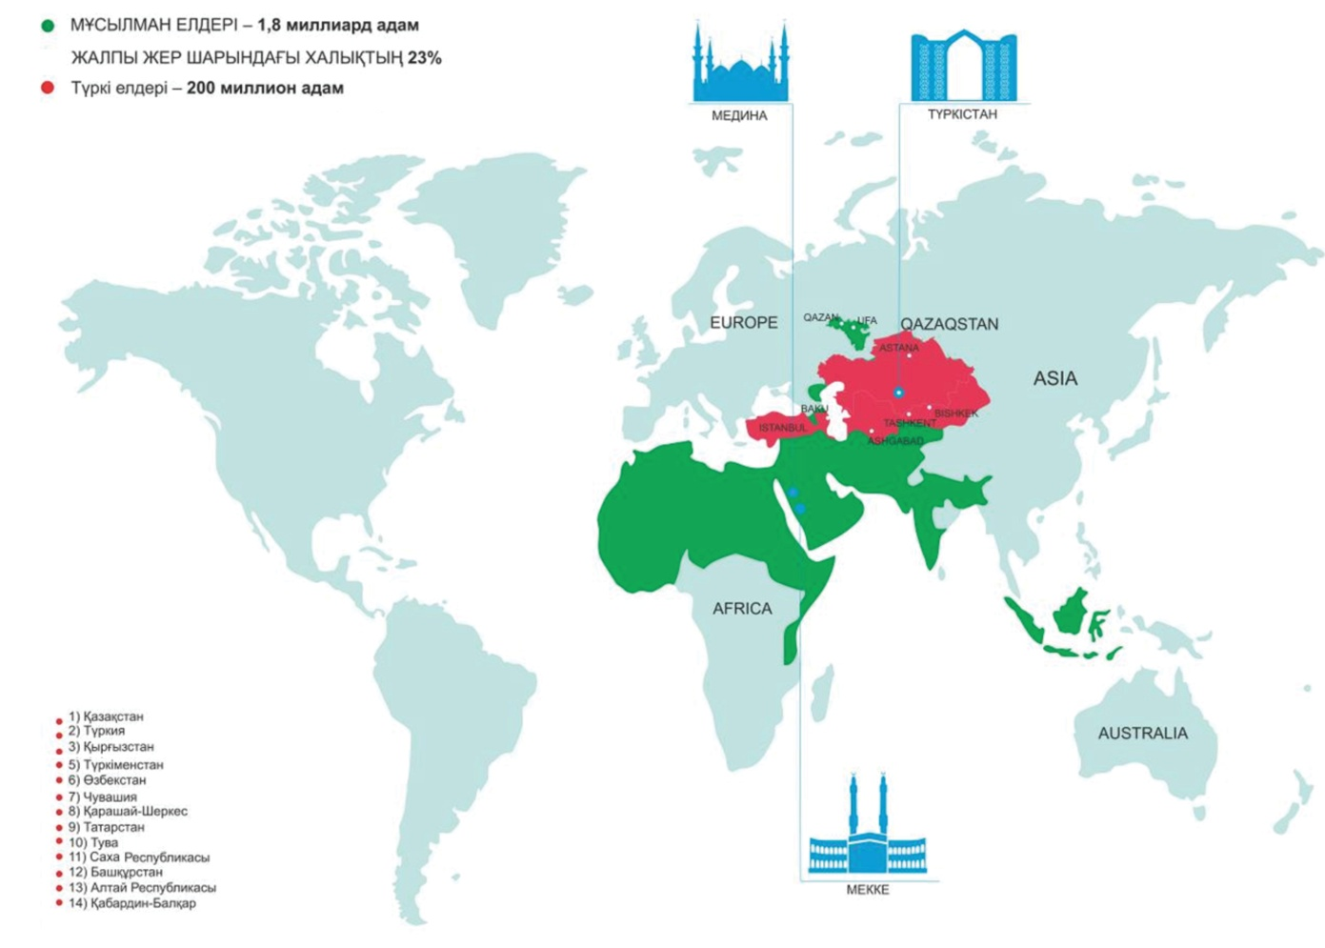

Жаңа жібек жолының арқасында бұрын тек қана теңіз арқылы жүзеге асырылған байланыстар бүгінде көп жағдайда темір жол қатынасының мүмкіндіктеріне жүгінеді. Тұтастай алғанда, Қазақстан, атап айтқанда Түркістан қаласы Шығыс пен Батыс арасындағы сауда жолдарында сәтті орналасқан. Көлік пен логистикаға салынған инвестициялар есебінен Түркістан қаласы осы екі сауда алыптары арасындағы маңызды транзиттік орталыққа айналуы мүмкін.
Қазақстан сондай-ақ Ресеймен, Қырғызстанмен, Беларусь Республикасымен және Армениямен экономикалық бірігу мен ынтымақтастықты жалғастырудан пайда табатын Еуразиялық экономикалық қоғамдастықтың басты ұйымы, ол Еуразиялық кеден одағының (ЕАКО) ортасында орналасқан.
2.2 Туристік контекст
Адамзат тарихы ұрпақтарына бұрынғы өткен дәуірлер мен өркениеттердің материалдық көріністерін қалдырады. Халықтың сәулет стилін, этнос мәдениетін ұсынуға болатын сенімді факторлардың бірі сәулет ескерткіштері болып табылады (осы Тұжырымдамаға 2-қосымша).
Айталық, Үндістанның Агресінде, Жамна өзені жағалауында орналасқан Тәж Махал кесене-мешіті үнді, парсы және араб сәулет стильдерінің элементтерін үйлестірген моғолдардың сәулет стилінің үздік үлгісі болып табылады.
Қасиетті София соборы – Византия империясы дәуірінде собор Константинопольдің орталығында император сарайының жанында болған. Қазіргі уақытта Стамбулдың тарихи орталығында орналасқан. Бұл тамаша ғимараттың басты ерекшелігі мұсылман және православ діндерінің үйлесімділігінде жатыр.
Хеопс пирамидасы – Каир қаласының жанында Гиза үстіртінде орналасқан Мысыр пирамидаларының ішіндегі ең ірісі. Үш мың жыл бойы Ұлы пирамида Жер шарындағы ең биік құрылыс болып табылды. Пирамида ежелгі әлемнің жеті кереметінің біздің күнге дейін жеткен жалғызы болып табылады, сондай-ақ Мысырдың ұлттық көрнекілігі болып табылады.
Ұлы Қытай қабырғасы – ежелгі Қытайда патшалықтардың соғыстары кезеңінде салынған ұзындығы шамамен 9000 км бөлу қабырғасы. Қабырға қытай өркениетінің шекарасын нақты анықтап, басып алынған бірқатар патшалықтардан құрылған бірыңғай империяның шоғырлануына септігін тигізу үшін тұрғызылды. Қабырға Қытайың нышаны болып табылады.
Қазақстан аумағындағы орта ғасырдың сәулет өнерінің көрнекті ескерткіштерінің бірі Түркістан қаласындағы Қожа Ахмет Яссауи кесенесі болып табылады. Суфизм ақыны және ойшыл Ахмет Яссауи қайтыс болған соң оның қабірі бүкіл Орта Азия мұсылмандарының зиярат ететін және сыйынатын орнына айналды. Ахмет Яссауи қабірінің үстінен кесене оның өлімінен соң 233 жылдан кейін Темір әміршінің бұйрығымен, оның қазақ ханының қызы Түкел ханшайыммен некелесу құрметіне тұрғызылды.
Кесенені салған ежелгі сәулетшілер сәулет пішінін құру және үйлестіру әдісі ретінде пропорциялаудың модульді жүйесін пайдаланған. Әмір Темір салғызған көптеген құрылыстар сияқты Қожа Ахмет Яссауи кешені ауқымды көлемімен және көлемдік-кеңістіктік түсіндірменің қарапайымдылығымен ерекшеленеді. Бұл бойлық-осьтік порталды-күмбезді құрылыс. Жоспарда бұл мөлшері 46,5*65,5 м тік төртбұрыш. Қабырғалардың құрылыс материалы күйдірілген кірпіш, іргетасы 3 м тереңдікке салынған шойтас. Осының бәрі құрылыстың басты бөлігі – диаметрі 18,2 м күмбезді ұстап тұр, ол Қазақстан мен Орта Азияда сақталған күмбездердің ішіндегі ең үлкен болып танылған. Күмбездің ең биік нүктесіне дейінгі ғимараттың биіктігі 38 м жетеді.
Қожа Ахмет Яссауи кесенесінің сәулеті бұл нақты әрі үйлесімді жоспары бар Темір ұрпақтары кезеңінің өте ерекше үлгісі, оған түрлі үй-жайлар кірген: орталық зал (қазандық), көрхана, мешіт, кітапхана, жиналыстар залы (үлкен және кіші ақсарай), асхана, қажылыққа баратын адамдарға арналған тұрғын жайлар.

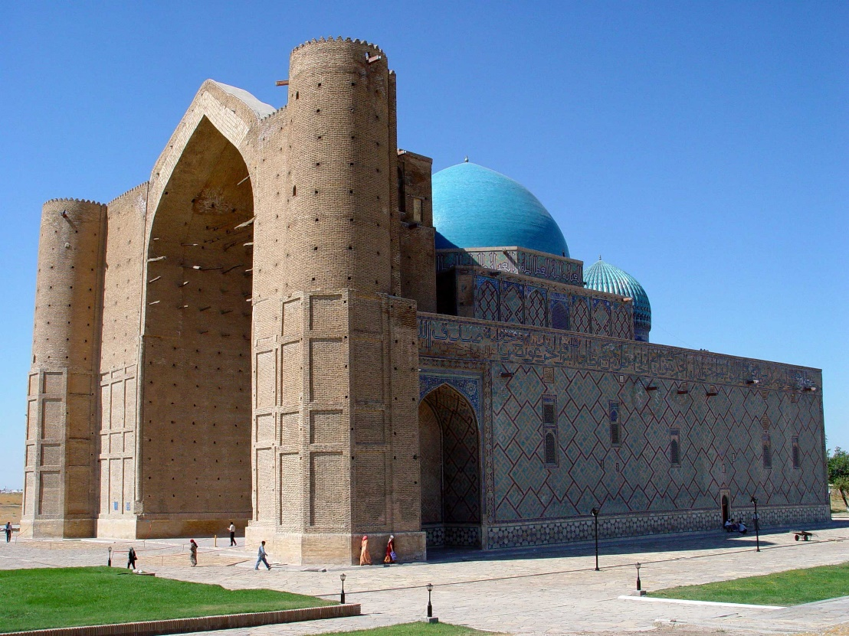

Кесене Қазақстан және Орта Азия мұсылмандары зиярат ететін орын болып табылады. Зиярат етушілердің айтуынша, Түркістан қаласына үш рет бару Меккеге кіші қажылыққа барумен тең келеді.
Қазіргі уақытта 120 астам елде ислам дінін ұстанатын шамамен 1,8 млрд. халық бар, бұл жер шарындағы бүкіл халықтың 21 %-ын құрайды. Түркі тілдес мемлекеттердің халқы 200 миллионға жуық адамға жетеді, олар Қазақстан, Түркия, Әзербайжан, Қырғызстан, Түрікменстан, Өзбекстан, Ресей Федерациясының түркі субъектілері: Алтай Республикасы, Чувашия, Қарашай-Шеркес, Татарстан, Тува, Қабардин-Балқар, Хакасия, Саха Республикасында тұрады.
Түркі тілдес мемлекеттерді, қалаларды және түркі ұлтын дамыту бойынша егеменді елдерді біріктіру түркі мемлекеттерінің жаңа саяси доктриналарының және ұлттық қозғалыстардың құрылуына септігін тигізеді.
Түркі қағанаты мен түркі өркениетін қайта өркендеу түркі халқының бірегейлігін, мәдениеті мен тұрмысын сақтауға мүмкіндік береді.
Тұтастай алғанда, Қазақстан, атап айтқанда Түркістан қаласы Түркі әлемін біріктіруге мүмкіндік беретін тиімді географиялық жағдайға, рухани-тарихи құндылықтарға, материалдық игілікке ие. Бұрынғы заманнан бері Түркістан қаласы барлық түркі әлемі өкілдерінің қасиетті қаласы болып табылады.
Сәулет ескерткіштерінің мәдени-тарихи және рухани мәнінен басқа нақты экономикалық мағынасы бары сөзсіз. Адамдар тарих пен мәдениет мұрасымен танысу үшін үлкен қашықтықтарды жүріп өтуге дайын. Әлемнің сәулет ескерткіштері планетада біркелкі орналаспаған.
Жоба Ұлы Жібек жолының Орта Азия аумағындағы туристік бағытын қайта өркендетуді ұсынады, бұл экономиканың дамуына жаңа серпін береді.

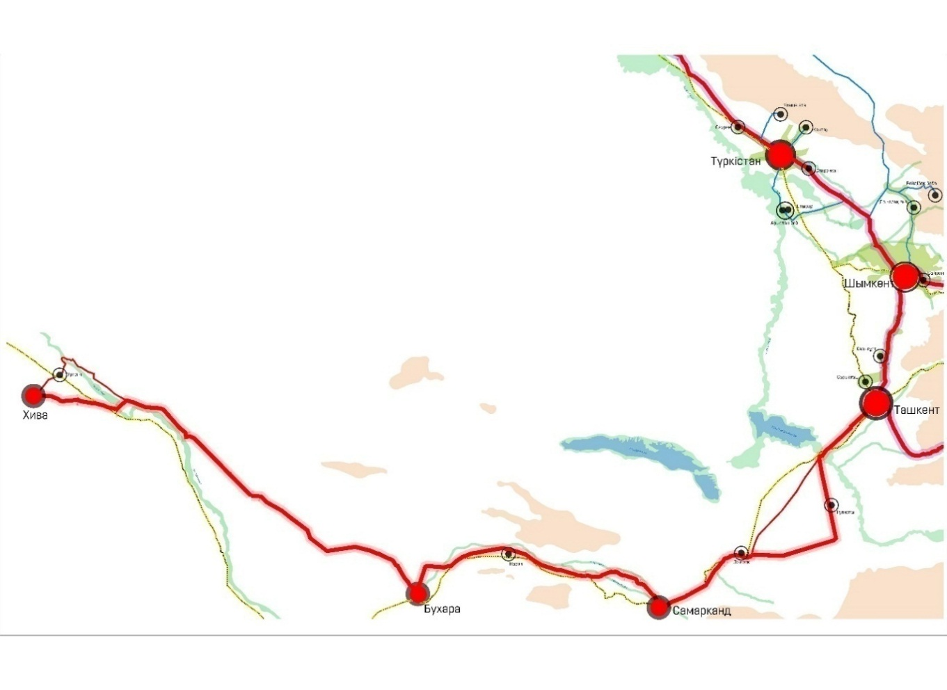

Туристік бағыт Өзбекстан Республикасында аты аңызға айналған қала, Хорезм жазирасының баға жетпес маржаны – Хиуа қаласынан басталады. Жалпы адамзаттық маңызы бар құндылықтар тізімінде Хорезм әлем өркениетінің ірі ошағы және Ұлы Жібек жолындағы маңызды орталықтардың бірі ретінде ерекше орын алады. Әлемдік маңызы бар бірегей құндылықтардың қатарына "мұражай-қала" деген мәртебені иеленген Хиуаның сәулет ескерткіштері жатады. Қазіргі кездегі Хиуаның бейнесін негізінен XVIII ғасырдың соңы – ХХ ғасырдың басындағы Хиуа хандығы кезеңіндегі сәулет өнері құрайды. Бірақ бұл жерде жүргізіліп жатқан археологиялық қазбалар көрсетіп отырғандай, ғимараттардың салыстырмалы түрде "жас" қалдықтары қатарының түбінде біздің дәуірімізге дейінгі ІІІ және одан да көне ғасырларға жататын ежелгі қабаттар жатыр және б.э.д. біршама бұрынғы ғасырларда Ичан-қала кешені ЮНЕСКО-ның Әлемдік мұрасы ретінде сақталған.
Одан кейін бағыт бойынша Орталық Азияның ежелгі қалаларының бірі біздің дәуірімізге дейінгі 1-ші мыңжылдықтың ортасында бой көтерген Бұқара қаласы. Пои-Калян, Ляби-хауз, Гаукушон, Бахауддин Накшбанд, Чор-Бакр, Тошмачит сәулет ансамбльдері, Саманидтер кесенесі және басқалары XI – XVII ғасыр сәулетшілерінің ең керемет деген туындылары болып табылады. Бұқарада сонымен қатар тұрғын үй сәулетінің көптеген ескерткіштері мен сарайлары, монша мен сауда құрылыстары сақталған.
Одан кейін шығысқа қарай Науаи қаласы арқылы бағыт Самарқан қаласына әкеледі. Қаланың тарихи орталығы – Самарқандағы танымал жерлердің бірі – Регистан алаңы мен ансамблі. Орта ғасырларда қаланың орталық алаңы қызметін атқарған болатын. Қазіргі уақытта үш алып құрылыс – медреседен құрылған сәулеттік безендірілген ансамбль болып табылады:
Ұлықбек медресесі – 1417 ж. батыс құрылысы, онда шамамен 100 студент оқыған;
Тилля-Кари медресесі ("алтынмен жалатылған") – аумақта аттас мешіті бар орталық құрылыс, 1660 жыл;
Шердор медресесі ("арыстандар мекені") – шығыс құрылысы, 1636 жыл.
Самарқан сонымен қатар көптеген кесенелерімен де танымал: Гур-Эмир, Бибі Ханым, Шахи Зинда, Қожа Дониер және т.б.
2001 жылы қала мен оның тарихи сәулет әрі археологиялық ескерткіштері "Самарқан – мәдениеттер тоғысы" деген атпен ЮНЕСКО-ның Әлемдік мұрасы тізіміне енгізілген болатын.
Содан кейінгі бағыт Жизақ (немесе Гүлістан) арқылы Өзбекстанның астанасы және ең ірі қалаларының бірі – Ташкентке келеді. Ташкентте туристер Орта ғасырдың құнды ескерткіштерін көре алады: Хазірет Имам, Шейхантаур кешендері, Кукельдаш медресесі, сондай-ақ әдемілігі жағынан ежелгі құрылыстардан кем түспейтін жаңа мешіттер – Минор және Қожа Ахрар Вали сияқты объектілерді көре алады. Көптеген мұражайларда қала қонақтарына бай өзбек мәдениетімен танысып, жергілікті шеберлердің әлем өнерінің қорына қосқан үлесіне баға беру мүмкіндігі беріледі.
Одан кейін туристік бағыт Қазақстан Республикасына келеді.
2.3 Өңірлік контекст
Қазақстанның тарихи сәулеттік ескерткіштері негізінен еліміздің оңтүстік бөлігіне шоғырланған, олар жоғарыда аталған бағдардың лайықты жалғасы бола алады.
Өзбекстан астанасы Ташкент қаласынан 15 км қашықтықта Сарыағаш қаласы орналасқан. Қала бірегей сауықтыру қасиеттері бар минералды су көздеріне бай. Бұл қаланың басты ерекшелігі жерасты минералды сулардың көздері жанында орналасқан көптеген санаторийлер болып табылады. Бұдан басқа жүзім шараптарының таңдаулы сұрыптары өндірісі дамыған.
Сарыағаштан солтүстік бағытта, Қазығұрт ауылы арқылы, 118 км қашықтықта республикалық маңызы бар бақша-қала – Шымкент орналасқан. Ол Сайрам мен Бадам өзендерінің ортасында жазық далада орналасқан, бірақ шығыс көкжиегінде Батыс Тянь-Шаньның бір бөлігі болып табылатын тау ландшафтары көрінеді. Мұнда бүкіл жер шарынан әкелінген өсімдіктердің Қазақстандағы ең бай бірегей жиынтығы орналасқан, ол гүлдер мен шөптерден бастап алып ағаштарға дейін көздің жауын аларлық керемет өсімдіктерді қамтиды. Қазақстанның тәуелсіздігі мен адамның табиғатпен үздіксіз байланысын бейнелейтін, ортасында "Ана Жер" монументі орналасқан Ордабасы алаңы. Бұл алаңнан Төле би, Қазыбек би және Әйтеке би атындағы басты үш даңғыл бастау алады. Сондай-ақ, Шымкентте Қазақстан аумағындағы ең биік ескерткіш өзінің даналығымен, әділдігімен және адамгершілігімен аты танымал болған қазақ халқының көрнекті биі және батырларының бірі Бәйдібек биге арналған ескерткіш және басқа да танымал сәулет объектілері орналасқан.
Шымкенттен шығыс бағытта Сайрам ауданының әкімшілік орталығы – Сайрам ауылы орналасқан. Сайрамның тарихи орталығы Орта Азияның ХІ-ХІХ ғасырлардағы қала құрылысы мәдениетінің ескерткіші болып табылады. Сайрам – сопы Қожа Ахмет Яссауидің туған жері. Осы Сайрамда оның әкесі Ибрагим-ата, анасы Қарашаш-ана жерленген, олардың зиратының үстінен кесене тұрғызылған. Сол жерде сәулет ескерткіші Әбділ-Әзіз баба кесенесі орналасқан.
Шымкенттен батыс бағытта Оңтүстік Қазақстанның бірегей тарихи және археологиялық ескерткіштерін ұсынатын Ордабасы тарихи және мәдени қорық аймағы орналасқан.
Шымкенттен солтүстік-шығыс бағытта 80 километр қашықтықта, Балабөген өзені алқабында ХІ ғасырдың сәулет ескерткіші – Домалақ Ана кесенесі орналасқан. Қазақ халқы үшін Домалақ Ана – аналық пен мейірімділік нышаны, халық арасында ол парасаттылығы мен даналығы, жанының пәктігі мен киелігінің арқасында танымал болды. Қазіргі уақытқа дейін күмбезді кесене – аналық пен ұрпақ жалғастырудың нышаны болып табылатын сыйыну объектісі.
Домалақ Ана кесенесінен солтүстік-шығыс бағытта, Бәйдібек ауылында Бәйдібек ата кесенесі орналасқан. Кесене бес ұлы ана: сары үйсін, шапырашты, ошақты, ысты деген бес ру тарқаған Марау (Сары бәйбіше), Зеріп, Қарашаш, Жұпар, Сыланды жерленген жердің жанында тұрғызылған. Бәйдібек-ата би, ержүрек қолбасшы болған адам.
Одан кейін Шымкент қаласынан солтүстік-батыс бағытта 120 км қашықтықта Арыс өзенінің сағасында Отырар қалашығы орналасқан. Құйрықтөбе, Көкмардан, Алтынтөбе, Марданкүйік қалашықтарымен бірге Отырар жазирасын құрайды, оның гүлдену кезеңі біздің дәуіріміздің І және ХІІІ ғасыр аралығына сай келеді. Қалада ХІХ ғасырдың басына дейін адамдар мекендеген. Отырар – көптеген ғалымдардың отаны, ол жерде орта ғасырдың көрнекі математигі мен философы Әл-Фараби, астроном және математик Аббас Жауһари (Әл-Хорезмимен бірге астрономиялық кестелерді құруға қатысқан), лингвист әрі географ Ысқақ Әл-Фараби дүниеге келген. 1405 жылғы қаңтарда Отырарда Қытайға аттанған жорықтың басында Темір қайтыс болған. Отырарда әйгілі сопы Арыстан-Баб өмір сүріп, уағызын жүргізген. Отырар қаласының қазіргі жағдайы төбелерден тұрады, олардың биіктігі 18 метрді құрайды, қалалық ордың қалдықтары сақталған.
Отырар қаласынан оңтүстік-батыс бағытта 30 км қашықтықта Қожа Ахмет Яссауидің ұстазы және рухани тәлімгері, діни мистик және уағызшы қабірінде Арыстан баб кесенесі орналасқан, ол сол маңда тұратын мұсылмандар үшін киелі тұтатын жерлердің қатарына кіреді. Кесене қабір мен бата оқитын мешіт қызметін атқарады. Аңыз бойынша, Темір Қожа Ахмет Яссауи жерленген жерде мешіт тұрғызуға бұйрық берген екен, бірақ құрылысшылардың жұмысы жүрмеді. Сонда оның түсіне аруақ кіріп, алдымен Қожа Ахмет Яссауидің ұстазы – киелі Арыстан бабтың жерленген жерінде, одан кейін Яссауидің қабірінде кесенені тұрғызу қажет деп аян берді.
Шымкенттен солтүстік бағытта 180 км қашықтықта ежелгі қала – Түркістан орналасқан. Түркістан қаласын пантеон-қала деуге толық негіз бар, себебі ол жерде Әбілхайыр, Рабиға Сұлтан-Бегім, Жолбарыс хан, Есім хан, Ондан сұлтан (Шағай ханның ұлы), Абылай хан, Қаз дауысты Қазыбек би және тарихта болған тағы басқа көптеген ұлы адамдар жерленген. Түркістан қаласының ежелгі шығыс тарихында алар орны ерекше, ол Қазақстан мен Орта Азияның рухани орталығы болып табылады (осы Тұжырымдамаға 4-қосымша).
Қаланың басты мақтанышы – аты елге мәшһүр болған қазақ ақыны мен сопысы, Мұхаммед пайғамбар сияқты 63 жасында өмірін дінге арнап, жарыққа шықпай, өмірінің соңғы күндеріне дейін жерасты бөлмеде өткізген Қожа Ахмет Яссауи кесенесі болып табылады.
Кесене кешенін басты ғимараттан басқа Әмір Темірдің немере қызы – Рабиға Сұлтан Бегімнің кесенесі, Күмшік атаның ой толғауына арналған жерасты үйі мен теологиялық мектеп құрайды. Кесененің басты ерекшелігі – суға арналған әлемдегі ең үлкен бірегей орта ғасырлық тостаған – Тайқазан. Түркістан қазаны әлемде теңдесі жоқ дүние, оның диаметрі – 2,45 метр, салмағы – екі тонна.
Түркістан қаласының оңтүстігіне қарай 4 км қашықтықта емшілік қасиеті болған, адамдарға көмектесіп, көптеген ауруларынан сауықтырған Қожа Ахмет Яссауидің қызы Гауһар ана кесенесі орналасқан. Аңыз бойынша, Гауһар ана өзі ана бақытын сезінбегенімен кесенесіне көмек сұрап келген әйелдерге қол көмектеседі, оларға қамқоршы болады.
Түркістан қаласының солтүстігіне қарай 35 км қашықтықта аты аңызға айналған жауынгер, алып адам, Мұхаммед пайғамбардың оққағары, шәкірті Үкаш атаның кесенесі мен құдығы орналасқан. Аңыз бойынша Үкаш атаның бойы 12 м болған. Ол қылыш та, оқ та алмаған батыр болған. Діни жаулары оны таңғы намаз кезінде, басын шауып өлтірген. Жауынгердің басы жермен домалап, жақын тұрған құдыққа түскен, ол құдық халықтың айтуынша, жерасты жолдарымен Меккедегі Зәм-Зәм бұлақ суымен байланысады. Бұл құдыққа көптеген мұсылмандар келіп, күнәларын жуыш-шайып, кешірім сұрайды және олардың тілектері қабыл болады екен.
Сондай-ақ, Түркістанда Қожа Ахмет Яссауи атындағы Халықаралық Қазақ-Түрік университеті орналасқан – ол Орталық Азиядағы ірі жоғары оқу орны болып есептеледі. Университетте бір мезгілде 22 мыңға дейін студент білім алатын көптеген факультеттері бар.
Түркістан қаласынан солтүстік-батысқа қарай 45 км қашықтықта орта ғасырлық Сауран қалашығы орналасқан, оның аумағы – солтүстіктен оңтүстікке қарай - 850 метрді, шығыстан батысқа қарай – 660 метрді құрайды. Қала қақпаларына арналған екі ойығы бар бекініс қабырғасымен қоршалды. Бекініс қабырғасында 7 фортификациялық мұнара тұрғызылған. Бекініс қабырғасының жалпы ұзындығы 2360 метр, сақталып қалған биіктік 3-6 метрді құрайды. Кәріздер – алқаптарды суаруға арналған жерасты құдықтарының жүйесі, Сауран қалашығының ең қызықты объектілерінің бірі болып табылады. Олардың ұзындығы 110 километрді құрайды.
Түркістан қаласынан солтүстік-шығыс бағытта 40 км қашықтықта Тянь-Шань тауларының бір тармағы болып табылатын Қаратау жотасының орталық бөлігін алатын Қаратау мемлекеттік табиғи қорығы орналасқан. Шығысында қорық Мойынқұм, Қызылқұм және Бетпақдала шөлдерімен шектеседі. Қазіргі таңда Қызыл Кітапқа енгізілген сирек кездесетін жануарлардың 15 түрі қорық аумағында мекендейді, олардың 12 түрі құстар.
Түркістан қаласында және оған іргелес жатқан аумақта орта ғасырлық мәдениеттің жоғарыда аталған ескерткіштерінің болуы Қазақстан Республикасының бұл өңірінде туристік кластерді дамытудың жаңа мүмкіндіктерін ашады.
2016 жылғы ресми статистика деректері бойынша Түркістан қаласына келіп, орналасу орындарында қызмет көрсетілген туристтердің саны 27,6 мың адамды, экскурсиямен бір күнге келушілердің саны 60,0 мың адамды құрады.
3. ТАБИҒИ-КЛИМАТТЫҚ ЖАҒДАЙЛАРЫ
Табиғи-климаттық жағдайлар конкурс талаптарына 1-қосымшаға сәйкес қабылданған.
4. ТҮРКІСТАН ҚАЛАСЫНЫҢ ҚАЗІРГІ ЖАҒДАЙЛАРЫ
Түркістан – мың жылдық тарихы бар қала, ірі өнеркәсіптік, білім беру және мәдени орталық, ішкі және шетелдік туризм орталығы болып табылады.
Қала ауданы 19 627 га құрайды, оның ішінде 9800 құрылыс салынған аумақтар. 2018 жылғы 1 маусымдағы жағдай бойынша халық саны 161,9 мың адамды құрайды.
Қалыптасқан жоспарлау құрылымы оның тарихи дамуымен ақталған. Қала қалыптасқан уақыттан бері Қожа Ахмет Яссауи кесенесінің маңайына шоғырланған тарихи-әкімшілік орталық қаланы жоспарлау құрылымының негізгі элементі болып табылады. Қала аумағы арқылы өтетін басты автокөлік магистральдары, темір жолдар және жасанды су құрылысы – Арыс-Түркістан каналы қаланың негізгі жоспарлы қаңқасы болып табылады. Тәуке хан даңғылының солтүстігіне қарай, Қожа Ахмет Яссауи кесенесіне қарама-қарсы әкімшілік мақсатындағы мекемелер, білім беру, демалыс, денсаулық сақтау, сауда-саттық, қоғамдық тамақтандыру және басқа да әлеуметтік-тұрмыстық қызметтер көрсету объектілері орналасқан.
Қоныстану аумағының негізгі бөлігінде бір қабатты тұрғын үйлер тұрғызылған.
Қаланың өнеркәсіп-өндірістік аймағы қаланың батыс бөлігінде, темір жолдарға іргелес жатқан аумақтарға шоғырланған. Аумақтағы көп қабатты құрылыс Ерубаев даңғылы мен темір жол арасындағы аумақта, әкімшілік орталықтың батысына қарай екі қабатты тұрғын үйлер түрінде көрініс тапқан.
Тұтастай алғанда, тұрғын үй алаптарының жоспарлау құрылымы көше-жол желісі нашар сараланған, үй-жай маңында 10 000 м² учаскелері бар бір қабатты тұрғын үйлер салынған тұрақты сипаттағы тікбұрышты орамдар жүйесі болып табылады (осы Тұжырымдамаға 5-қосымша).
Кесенеден шығыс бағытқа қарай орналасқан Қожа Ахмет Яссауи атындағы Халықаралық Қазақ-Түрік университеті қаланың маңызды қала құрылысы элементтерінің бірі болып табылады. Бұл кешен ғылыми-білім беру орталығын құруға түрткі болды.
Қазіргі уақытта қала арқылы Батыс Еуропа – Батыс Қытай халықаралық магистралі өтеді.
5. ҚАЛАДА ҚАЛА ҚҰРЫЛЫСЫН ДАМЫТУ ТҰЖЫРЫМДАМАСЫ
Түркістан қаласының бас жоспарының тұжырымдамасында қалада қала құрылысын тұжырымдамалық дамыту нұсқалары орындалған, оның өлшемшарттарының бірі алуан түрлі жаңа құрылыс түрлері үшін аумақтарды бағыттау және ұлғайту болып табылады. Қаланы аумақтық дамыту аумақты кешенді қала құрылысы тұрғысынан бағалауға негізделген. Қаланы аумақтық дамытудың негізгі бағытын айқындау үшін табиғи-экономикалық, инженерлік-геологиялық, сәулет-жоспарлау жағдайларына талдау жүргізілді.
Аумақта қала құрылысын бағалау төменде қарастырылған факторлардың жиынтығы бойынша жүргізілді:
- жер бедері – еңіске байланысты аумақты ұтымды пайдалану;
- гидрология – жерасты сулардың жатқан деңгей;
- топырақ – топырақтың тірек қабілеті;
- жыралы болу – жаңбыр және еріген қар суларының уақытша арнамен ағуы салдарынан жер бедері бұзылған аумақтардың болуы;
- құрғақшылық, аңызақ – климаттық ерекшеліктегі неғұрлым бейім аумақтарды анықтау;
- су басуға бейім аумақтар;
- суармалы жерлердің болуы;
- басқа ауыл шаруашылығы жерлерінің болуы;
- көгалдандыру;
- жолдар және басқа факторлар.
Бұл жобада қаланы аумақтық дамытудың бес нұсқасы қарастырылған. Барлық нұсқаларда есептік және болжамдық мерзімге арналған өзгермейтін деректер қабылданған, бұл – тұрғын үй-азаматтық құрылыс салу көлеміне негіз болатын халық саны, Қожа Ахмет Яссауи кесенесіне қатысты биіктікпен шектелетін құрылыстың қабаттылығы.
Нұсқалар есептік және болжамдық кезеңдерге қоныстандыру жүйесінің бағыттары бойынша аумақтық дамуымен, жалпы қалалық орталықты, полиорталықтардың орналастыру орындарымен, қаланың перспективалық шекарасын айқындаумен, аумақтарды игерумен ерекшеленеді (осы Тұжырымдамаға 8-қосымша).
Аумақты кешенді қала құрылысы-экологиялық бағалау алдыңғы бас жоспардың БЖ-2 материалдарына, сондай-ақ қалыптасқан жағдайға негізделген.
Қарастырылған нұсқалардың ішінен Тұжырымдаманың қала құрылысын бағалау талаптарына сай келетін қаланың экстенсивтік даму бағыты таңдалды (осы Тұжырымдамаға 10-қосымша).
Қаланың оңтүстік бөлігін қоспағанда, оны қалыптасқан құрылыстың айналасында бірқалыпты дамыту көзделеді, мұнда инженерлік-іздестіру жұмыстарына сәйкес жерасты суларының деңгейі жоғары, жер бетінен 2,5 – 2,8 метр тереңдікте. Перспективада аумақта Кентау қаласына қарай құрылыс салу көзделіп отыр.
5.1 Қаланы сәулеттік-жоспарлауды ұйымдастыру
Қала аумағын жобалық сәулеттік-жоспарлауды ұйымдастыру қаланың қалыптасқан функционалдық-жоспарлық құрылымын ескере отырып орындалған және аумақты кешенді бағалау мен қалыптасқан көліктік-жоспарлау қаңқасының негізінде әзірленген (осы Тұжырымдамаға 12-қосымша).
Қаланың сәулеттік келбетін қалыптастыру жөніндегі ұсыныстар табиғи-климаттық ерекшеліктерді, қалыптасқан және ұсынылатын қала құрылысы тораптарын, заманауи сәулет үрдістерін ескере отырып әзірленген.
Тұжырымдама жобасының негізгі мақсаты жоспарлау құрылымының барлық элементтерін теңгерімді әрі өзара байланысты дамытып, ұтымды функционалдық аймақтарға бөліп, тарихи, қоныстану, өнеркәсіптік және рекреациялық аймақтарды орналастырып, тіршілік етудің қолайлы ортасын құру болып табылады (осы Тұжырымдамаға 7-қосымша).
Қалалық кеңістіктің ұйымдастырушылық негізі қала аумағының табиғи-ландшафттық және урбандалған қаңқасы болып табылады.

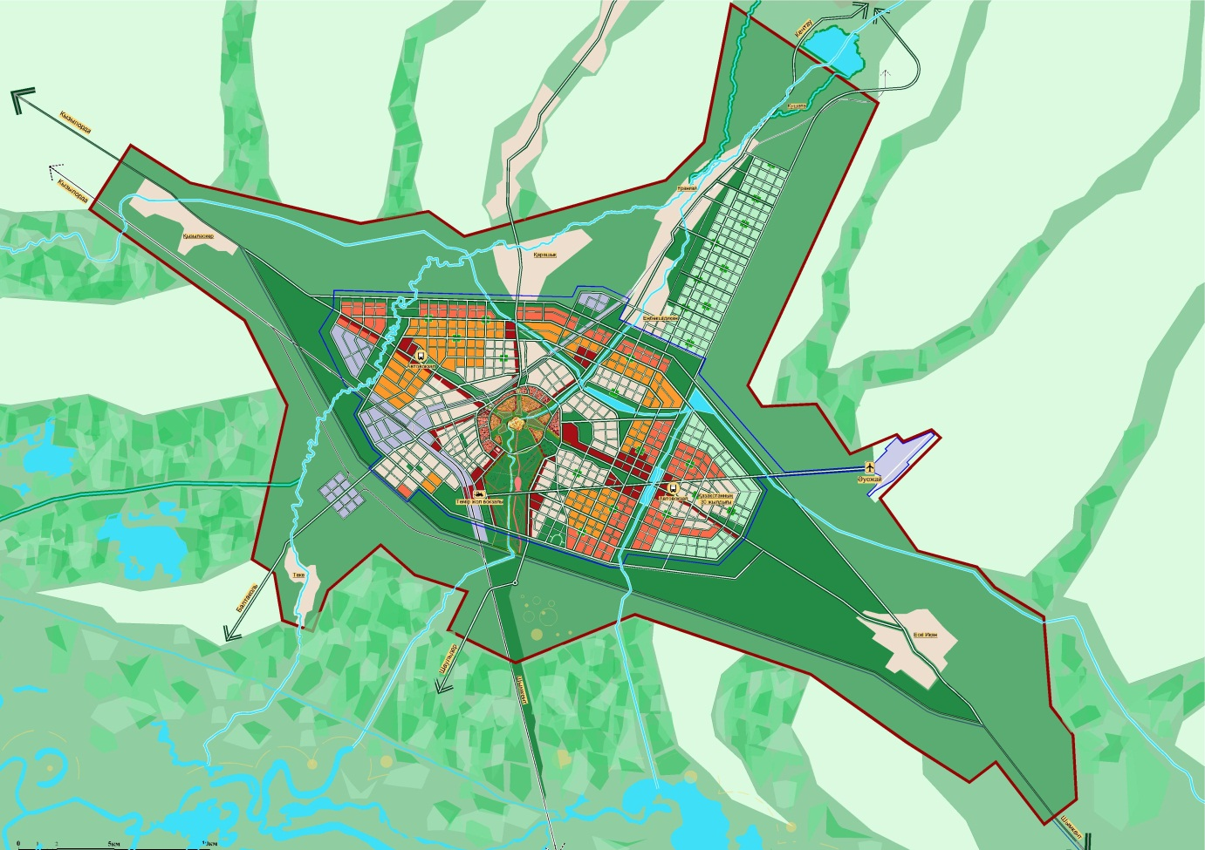

Сәулет-жоспарлау құрылымы тарихи сабақтастық, қаланы радиалды-айналма жоспарлауды жетілдіру әрі өңірлік, ұлттық және мемлекетаралық қоныстандыру жүйелерінің барлық бағыттарында қалалық және сыртқы жоспарлау қаңқаларын өзара байланыстыра отырып дамыту негізінде құрылған.
Урбандалған қаңқа тарихи өзегімен, әкімшілік-іскерлік орталықпен, көлік магистральдарымен, басты көшелермен, полиорталықтармен, қала құрылысы тораптарымен және магистраль маңындағы аумақтармен қалыптасады.
Қаланың тұжырымдамалық дамуының таңдалған нұсқасы болжамдық мерзімге Кентау қаласына қарай солтүстік бағытты дамыта отырып, перспективада әуежай аумағын, таяу орналасқан кенттер: Қазақстанға 30 жыл, Ескіиқан, Күзмезгіл, Кяриз, Қарашық, Ұранғай, Бостандық, Еңбешидилхан, Теке, Шернақты қала шекарасына қосып, қаланың қалыптасқан бөлігінің айналасында бірқалыпты дамытуды көздейді.
Қаланың тарихи өзегі Қожа Ахмет Яссауи кесенесі мен оған іргелес жатқан аумақтың тарихи жоспарлануын регенерациялау мен қайта жаңғыртуды көздейтін қорғау аймағы урбандалған қаңқаның басты құрылымдық элементі болып табылады. Тарихи орталықтың қоғамдық маңызын сәулет ескерткіштерінде ғылыми негізделген реставрациялау жұмыстарын жүргізу, жоспарлау мен құрылыс салудың морфологиялық негіздерін қалпына келтіру, тарихи абаттандыру мен ландшафттың жоғалған элементтерін қайта құру арқылы арттыру көзделініп отыр.
Жоспарлау құрылымның негізгі қағидаты қаланың барлық жағынан көрінуге тиіс Қожа Ахмет Яссауи кесенесінің көріну нүктесі болып табылады.
Бірінші айналмамен шектелетін алаңы 88 га аумақ – Түркістан қаласының тарихи орталығы, қорғалатын аймағы, мұнда қорғалатын екі кіші аумақты Әлемдік мұра – Қожа Ахмет Яссауи кесенесі объектісінің буферлі аймағы мен орта ғасырлық Түркістан қаласында құрылыс салуды реттеу аймағын қозғайтын тарихи өзекті регенерациялау болжанады (осы Тұжырымдамаға 13-қосымша).
Екінші айналма (К-2) Қожа Ахмет Яссауи кесенесінің айналасында қалыптасқан ашық ландшафт кеңістігін көлік-жол желісі құрылымын жоспарлауды сақтай отырып дамытуды көздейді. Бұл аумақ бұлақ (бұрынғы "Қазына" өзеннің) арнасында "тарихи-тақырыптық парктің" парк аймағымен біріктіріледі. Бұл қала орталығының өзегіне ірі табиғи элементті енгізуге, қаланың шолу нүктелерінен тарихи ескерткіштің көрінуін жақсартуға мүмкіндік береді. Жерасты кеңістігін тиімді пайдалану, туристік тартымдылығын күшейту, сондай-ақ туристік кешен құру үшін кесене көрінетін нүктелер шегінде жерасты кеңістігін пайдалану көзделген. Жерасты кеңістігі мешітті, сауда орталығын, қонақүйлерді орналастыру үшін пайдаланылады. Бірінші және екінші айналманың ішіндегі қала құраушы ерекшеліктер қала бейнесінің туристік, әлеуметтік-мәдени бірегейлігін айқындайды, осыған байланысты тарихи құндылығы жоқ ескі тұрғын үйлер мен қаланың эстетикалық көрінісін бұзатын басқа да құрылыстарды мақсатты түрде бұзу қажеттілігі туындап отыр.
Алғашқы екі айналмалар ішіндегі аумақтарда жеке автокөлікпен қозғалуға болмайды. Халыққа қоғамдық көліктің баламалы түрлерінде (электрокарлар, пилотсыз автобус-такси, арқанды метро және басқа) жүру ұсынылады.
Үшінші айналманың (К-3) ішіндегі аумақ жоспарлау құрылымдарын барынша азайтып сақтай отырып тұрғын үй құрылысын көздейді.
Қаланың одан кейінгі құрылымы аумақтарды есептік және болжамды мерзімдерге аумақты біртіндеп игере отырып, сондай-ақ перспективада аумақтарды резервке қоя отырып, қазіргі тұрғын үй құрылысын сақтауды көздейді.
Құрылыс салу биіктігінің қағидаты мынадай түрде қалыптасады:
ғимараттар мен құрылыстардың қабаттылығы қаланың орталық бөлігінен бастап шеткі аймақтарына (шекарасына) қарай ұлғаяды.
Қаланың мынадай өсу бағыттары бар:
Түркістан – Шымкент;
Түркістан – Кентау;
Түркістан – Қызылорда;
Түркістан – Балтакөл;
Түркістан – Шәуілдір, мұнда қаланың тарихи өзегіне келіп түйісетін негізгі кіру магистральдары құрылады. Әрбір кіру магистралі қала құрылысы тораптары бар магистраль жанындағы аумақтардың дамуын көздейді.
Тұжырымдамада жобаланатын автовокзалды орналастыра отырып, қалада Түркістан – Шымкент магистралінің бойындағы қаланың сәулет-жоспарлау композициясының доминантасынан шығыс бағытта жаңа әкімшілік-іскерлік орталықты қалыптастыру белгіленеді. Бұл аумақта облыстық қызметтерді, бизнес – орталықтарды, жеке компанияларды, кеңселер мен банктерді және т.б. орналастыру үшін әкімшілік ғимараттар кешенін орналастыру көзделген. Орталық аймақта жаңа, іскерлік, сауда, спорт, мәдени-білім беру, демалыс және басқа кешендердің құрылысын салу ұсынылады (осы Тұжырымдамаға 15-қосымша).
Қаланың одан әрі өсуі "полиорталықтық" жүйені қамтамасыз ете отырып, магистраль жанындағы кіреберіс аумақтарды дамытумен сүйемелденеді.
Полиорталықты қала қалыптастыруда табысқа жетудің кепілі – қолайлы тұрғын үй жағдайларын және қаланың әрбір ауданында жұмыс істеуге, білім алуға және демалуға тиісті мүмкіндіктерді жасау болып табылады.
Қаланың әрбір магистраль жанындағы ауданында бес қоғамдық орталық құру жоспарланған. Қоғамдық орталық – адамдардың жұмыс орны, мәдениетті түрде демалатын орны, сауда орталықтары, парк аумақтары, белсенді демалыс аймақтары бар және қаланың басқа бөліктерімен көлік қатынасы болатын орын (осы Тұжырымдамаға 11-қосымша).
Айналмалы транзиттік магистральдің оңтүстігіне, Түркістан-Шәуілдір трассасының шығысына қарай Түркі спорт ойындарының Олимпиада орталығы орналасады.

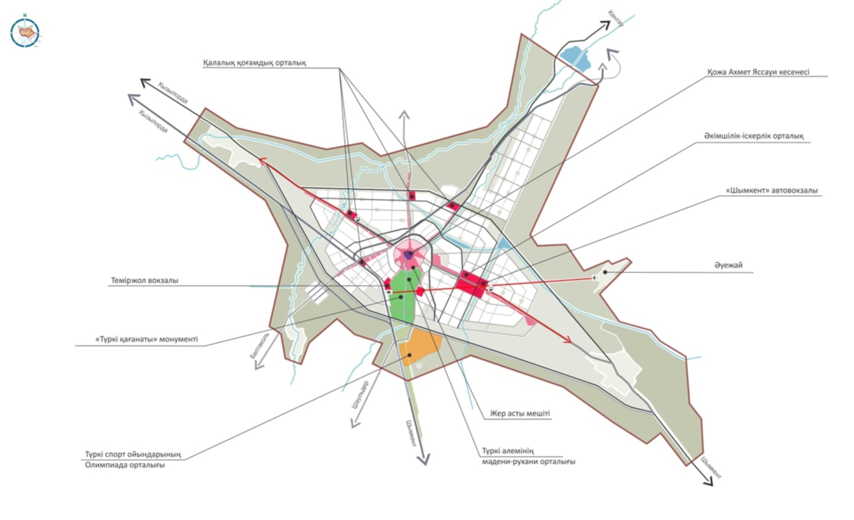

Қаладағы жаңа құрылыстың сәулет стилі де жергілікті ұлттық салт-дәстүрге сүйенетін болады. Түркістан қаласының мұндай дәстүрінің бірі – махалла болып табылады.
Махалла – бұл қауым түріндегі дәстүрлі әлеуметтік институт немесе қоғамдық өмірді ұйымдастырудың орамдық түрі. Яғни бұл тұрғындары жергілікті өзін-өзі басқаруды бүкіл махалла тұрғындарының тұрмысы мен бос уақытын ұйымдастыру мәселелерін шешетін махалла комитеті мен оның төрағасын таңдау арқылы жүзеге асыратын орам немесе шағын аудан. Махалла аумақтары қаланың жобаланатын полиорталықтарында орналасуы мүмкін.
5.2 Қаланың тарихи орталығы
Түркістан қаласының тарихи өзегін регенерациялау қорғалатын екі кіші аумақты: Әлемдік мұра объектісі – Қожа Ахмет Яссауи кесенесінің буфер аймағын және жалпы алаңы 88 га орта ғасырдағы Түркістан қаласының құрылысын реттеу аймағын қозғайды.
Кешеннің тарихи қоршаған ортасын қалпына келтіру кешеннің рухани құрамдас бөлігін және ескерткіштің табиғи ландшафын ашатын, функционалдық байланыстардың нығаюына археологиялық парк, ерте кездегі орта ғасырлық археологиялық мұра құруға ықпал етеді. Мемлекеттің рухани және саяси орталығы ретіндегі қаланың рөлін көрсететін көрмеге қойылатын объектілердің шеңбері кеңейеді. Қалашықты музейлендіру және абаттандыру Қазақстанның өткені туралы ғылыми-тарихи білімді дәріптеуге жағдай жасай отырып, қаланың туристік тартымдылығын қамтамасыз етеді. Тарихи тұрғын орамның бейнесін жоспарланған құрылымдарымен, көлемдік-кеңістіктік шешімдерімен және функционалдық құрамдас бөлікпен реконструкциялау буферлік аймақтың Түркістан қаласының заманауи құрылымымен үйлесімді болуын қамтамасыз етеді (осы Тұжырымдамаға 14-қосымша).

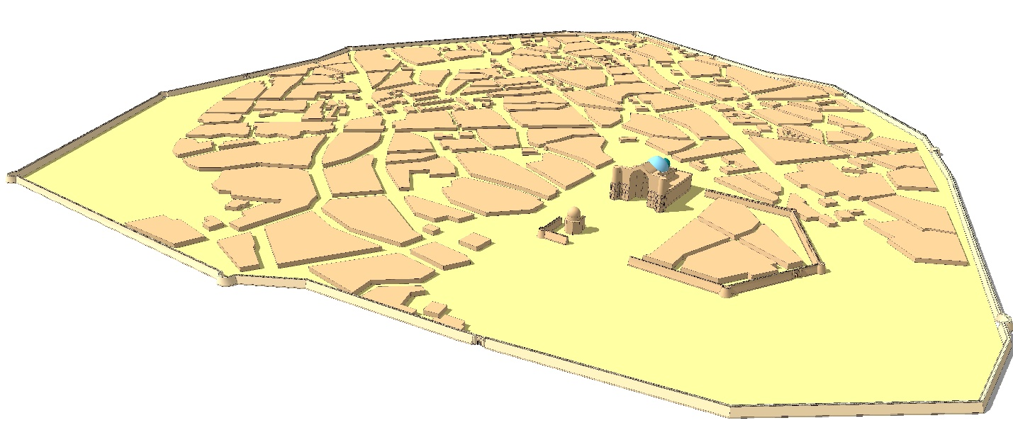

Қазіргі уақытта ХХ ғасырдың үйлеспейтін жобалау шешімдері бар Ескі Түркістан қорғанының қабырғалары артындағы Қожа Ахмет Яссауи ханакасының кіреберіс аймағының тарихи топографиясын реконструкциялау және реставрациялау, археологиялық парк аймағындағы ерте кезеңдегі мәдени топтарды табу мен музейлендіру мақсатында Қожа Ахмет Яссауи кесенесінен батысқа қарай археологиялық қазбаларды жүргізу, ішкі қорған қабырғаларын ішінара реконструкциялай және туристік инфрақұрылымға бейімдей отырып, солтүстік пен шығыс учаскелерді зерттеу, сақтау және музейлендіру, реставрациялау болжанып отыр. Қабырғалардың биіктігі қорық аумағындағы ескерткіштерге үйлеспейтін объектілердің әсерін жұмсарту үшін ауыспалы болады.
Дарбаза-қақпа қақпасының солтүстік бөлігіндегі жойылған қала орамын тарихи реконструкциялау, 1970 – 1980 жылдардағы абаттандыру жұмыстарының барысында жойылған Қожа Ахмет Яссауи кесенесінен солтүстік-батысқа қарай орналасқан бергі орта ғасырлық орамдарды регенерациялау жоспарланған. Көше желісінің жоспарлау құрылымы тарихи карталар бойынша, көлемдік-кеңістіктік шешім және көне тұрғын үй құрылыстарын Түркістан қаласында ХХ ғасырдың басынан сақталып қалған тұрғын үйлерді археологиялық зерттеулердің көптеген материалдары бойынша қалпына келтірілуде.
Орта ғасырлық жоспарлау құрылымында сақталып қалған, дуалдар мен үйлердің саңылаусыз қабырғаларының бойымен өтетін тар қисық көшелері бар тұрғын құрылыс орамын қалпына келтіру орта ғасырлық шығыстың бейнесін айқын көрсетеді. Орта ғасырлық жоспарлау құрылымы осы учаскеге жобалау шешімдерін әзірлеу кезінде көлемдік-кеңістіктік композиция үшін негіз болып табылады. Реконструкциялаудың функционалдық мазмұнын тарихи-мәдени бағыт деп белгілеуге болады. Басты мақсат – Алтайдан шыққан түркі халықтарының тұрғын үйлерінің қалалық үлгілерін жасау және алуан түрлілігін көрсету. Түркі халықтарының тарихымен, тұрғын үйлердің дәстүрлі сәулетімен, мәдениетімен және асханасымен танысуға болатын мәдени орталықтар құру ұсынылады.
Солтүстік бөлік – функционалдық бағыт, әлеуметтік жоба. Болашақ технологиялық жетістіктердікі, орыс кезеңінің ғимараттарын реставрациялау және Яссы Түркістанның (б.э.д. 2 ғасыр – б.э. 4 ғасыр) ежелгі қамалдарын музейлендіру және бұзылудан қорғау мақсатында Күлтөбе дөңінде аумақтың бір бөлігін құрылысқа пайдалану, археологиялық қазба жұмыстарын жүргізу және оларды көрсету ұсынылады.
5.3 Қаланы функционалдық-қала құрылысы аймақтарына бөлу
Қала аумағында сәулеттік-жоспарлауды ұйымдастыру және оны функционалдық аймақтарға бөлу тұрғындар үшін қолайлы қала құрылысы ортасын жасауға бағытталған. Қалыптасқан қалалық жобалау құрылымын барынша ескере отырып, элементтері тұрғын аймақ, қоғамдық және тарихи маңызы бар кешендер мен объектілер аймағы, рекреациялық аймақ, өндірістік-коммуналдық аймақ, инженерлік-көлік коммуникациялары, арнаулы мақсаттағы, санитариялық-қорғаныш және резервтегі аумақтар аймақтары, сондай-ақ қала маңы аймағы болып табылатын негізгі функционалдық аймақтардан қалыптасады.
Аумақты функционалдық аймақтарға бөлу өнеркәсіптік, қоныстану және рекреациялық аумақтарды қалыптасқан орналастыруды көздейді.
Қаланың аумағын дамыту жалпы ауданы перспективада 1 млн. адам болатын халықтың саны үшін 25000 га құрайды.
Тұрғын аумақтар жалпы ауданы 7 700 га болатын қала аумағының негізгі бөлігін құрайды.
Тұрғын аймақтар халықтың үнемі тұруы үшін негізгі функция ретінде арналған және осы мақсатта көппәтерлі және жеке тұрғын үйлер салу қажет. Тұжырымдама жобасында қалыптасқан тұрғын аймақ ішінара сақталады және бос аумақтарда дамиды.
Тұрғын аймақтарда қосалқы функциялар ретінде халыққа әлеуметтік және мәдени-тұрмыстық қызмет көрсететін жеке тұрған, жанастыра-жапсарлас салынған объектілерді орналастыруға рұқсат етіледі.
Тұрғын аймақтар айналма жолдың ішінде біркелкі, сондай-ақ қаланың солтүстік-шығыс бағытында, Түркістан – Кентау трассасынан шығысқа қарай орналасқан, ғимараттардың қабаттар саны аз және 5 – 9 қабатқа дейін.
Қоғамдық аймақтар денсаулық сақтау, мәдениет, ағарту, байланыс, сауда, қоғамдық тамақтандыру, тұрмыстық қызмет көрсету, коммерциялық қызмет көрсету объектілерін, сондай-ақ жоғары және орта кәсіптік білім беру, ғылыми-зерттеу мекемелері, әкімшілік мекемелер, мәдениет объектілері, іскерлік, қаржылық және қоғамдық белсенділік орталықтары, автомобиль көлігінің тұрақтары және өзге де жалпы қалалық маңызы бар ғимараттар мен құрылыстарды басымдылықпен орналастыруға арналған. Қоғамдық құрылыстың жалпы ауданы 1400 га құрайды.
Қала аумағының функционалдық-мамандандырылған бөлігі ретінде өнеркәсіптік аймақтың құрамына қоршаған ортаға өндірістік зияндылықтарды бөлу көзі болып табылатын технологиялық процестері бар материалдық өндіріс, өндірістік инфрақұрылымдар, объектілер, тұрғындардың азық-түлік және өнеркәсіп тауарларын сақтау қажеттілігін қамтамасыз ететін кәсіпорындардан, топтардан және жекелеген кәсіпорындардан санитариялық-қорғаныш аймақтары (бұдан әрі – СҚА), сондай-ақ ғылым мен ғылыми қызмет көрсету объектілері, кадрлар даярлау объектілері, материалдық және материалдық емес өндіріске қызмет көрсететін өзге де өндірістік емес салалардың объектілері кіреді. Өндірістік-қойма аумағы қаланың тұрғын, рекреациялық және өзге де функционалдық аймақтарымен тиімді байланыста болуға тиіс.
Негізінен шығыс және солтүстік-шығыс бағыттағы желдің үстем болуын ескере отырып, өндірістік объектілерді орналастыру темір жолдарға тікелей шығатын жолға ие темір жолдың бойындағы аумақтарға, қаланың батыс және оңтүстік-батыс бөліктеріне орналастыру көзделген, жалпы ауданы 1800 га құрайды.
Айналып өтетін транзиттік магистральдың оңтүстігіне қарай, Түркістан-Балтакөл трассасының бойымен индустриялық парк орналастыру көзделген. Айналма жолдан солтүстікке қарай аумақта, Кентау қаласы бағыты бойынша темір жолдан батысқа қарай индустриялық-инновациялық парк орналасады.
Рекреациялық аймақтар халықтың демалыс орындарын ұйымдастыруға арналған және парктердің, гүлзарлардың, бульварлардың, су қоймаларының, жағажайлардың, аквапарктердің аумақтарын, ландшафттық сәулет, туризм және демалыс орындарының объектілерін қамтиды, жалпы ауданы 7 000 га.
Көлік және инженерлік коммуникациялар аймақтары темір жол, автомобиль жолы, өзен, әуе және құбыржолдар көлігі, байланыс ғимараттары мен коммуникацияларын, электрмен, жылумен жабдықтау, сумен жабдықтау және су бұру, газбен қамтамасыз ету және инженерлік жабдықтар объектілерін, орналастыруға және олардың жұмыс істеуіне арналған.
Арнаулы мақсаттағы аймақтар зираттар, крематорийлер, мал қорымдары, тұрмыстық қалдықтарды тастайтын жер және басқа да мақсаттағы аймақтардың жұмыс iстеуiмен сыйыспайтын қалалық шаруашылықтың өзге де объектілерін орналастыруға арналған. Қазіргі уақытта қала ішіндегі зират жабуға жатады, оның айналасында санитариялық-қорғау аймағын ұйымдастыру көзделген.
Резервтегі аумақтар перспективада қаланы дамыту үшін қажет қала құрылысының ресурстары болып табылады, қаланың шалғайдағы бөліктерінде солтүстік, шығыс және батыс бағыттарына бөлінген. Резервтегі аумақтар қалалық ортаны кешенді дамыту үшін қажетті барлық негізгі функционалдық аймақтар мен объектілерге орналастыруға есептелген.
5.4 Тұрғын үй бағдарламасының қағидаттары
2018 жылдың басында қаланың тұрғын үй қоры 3,8 млн. шаршы метрді, оның ішінде көппәтерлі көп қабатты құрылыстар 177,5 мың шаршы метрді құрады.
Тұрғын үй қоры негізінен бір қабатты үй-жайлық үлгідегі тұрғын үйлерден тұрады, бұлардың үлесіне барлық қазіргі үйлердің 95,3 %-ы тиесілі.
Тұрғындардың үймен қамтылуы бір адамға шаққанда 22,9 шаршы метрді құрайды.
Қаланың сәулеттік сұлбасын қалыптастыру үшін жобада тығыз орналасқан орташа қабатты тұрғын үйлер құрылысы ұсынылады. Жаңа құрылыстың орташа қабаттылығы 3-тен 7 қабатқа дейін өзгеріп отырады (осы Тұжырымдамаға 11-қосымша).
Тұжырымдамада болжанып отырған 2035 жылға халық санының 350 мың адамға дейін өсуі және халықтың пәтердің жалпы алаңымен қамтылу деңгейін бір адамға шаққанда 26 шаршы метрге дейін ұлғайту қалаға қосымша аумақтарды қажет етеді. Айталық, жоғарыда айтылған параметрлерді ескере отырып, 2035 жылға дейін шамамен 6 млн. шаршы метр тұрғын үй салу жоспарланған.
2050 жылға дейін қаланың одан әрі дамуы мынадай көрсеткіштерді болжайды – халық санының 500 мың адамға дейін ұлғаюы және халықтың пәтердің жалпы алаңымен қамтылу деңгейін бір адамға шаққанда 30 шаршы метрге дейін жеткізу. Осының нәтижесінде 6,0 млн. шаршы метр тұрғын үй салу қажет, бұл қаланың қоныстану аумағын қосымша 7700 гектарға дейін ұлғайтуды талап етеді. Тұтастай алғанда, жобада есептік мерзімде қаланың тұрғын үй қорын жалпы алаңы 15,0 млн. шаршы метрге дейін жеткізуді көзделеді. Осыған байланысты халықтың әлеуметтік жағынан қорғалатын және оларға теңестірілген жіктері үшін тұрғын үй салуды көздеу қажет. Бұл негізінен қымбат емес технологияларды қолданып салынған, тұрғын үймен қамтылу деңгейіне бағдарланған пәтерлері бар, заңнамамен кепілдік берілген орташа қабатты көппәтерлі үйлер болады.
Тұжырымдамада 2035 жылға қарай қызмет көрсету мекемелерімен және кәсіпорындарымен қамтылудың нормативтік көрсеткіштеріне қол жеткізу бағытындағы жаңа әлеуметтік-экономикалық қажеттіліктерді ескере отырып, әлеуметтік коммерциялық саланы дамыту көзделеді. Жаңа қызмет көрсету объектілерін салу есебінен әлеуметтік және коммерциялық саланы болжанған іске қосу 2035 жылға қарай 2,5 млн. м² және 2050 жылға қарай кемінде 4,0 млн. м² деңгейінде жоспарланған.
5.5 Экономикалық кешеннің тұрақты дамуын қамтамасыз ету
Облыс орталығы, түркі тілдес мемлекеттердің қажылық ету орталығы, тарихи-мәдени кластер орталығының талаптарына сай келетін қала экономикасының дамуына мынадай оң экономикалық-географиялық факторлар ықпал ететін болады:
ауыл шаруашылығы өнімдерін өндіруге қолайлы табиғи-климаттық жағдайлардың болуы;
өңдеу өнеркәсібі салаларын дамыту үшін ауыл шаруашылығы шикізаты базасының болуы;
агросектордың өңдеу өнеркәсібі;
көлік байланысын дамыту (теміржол магистралінің және республикалық, халықаралық маңызы бар автомобиль жолдарының болуы);
коммуникациялық байланыстың болуы;
еңбек ресурстарының қолданыстағы әлеуетті қоры;
халықаралық сауда-саттық;
туризм және креативті индустриялар.
Ішкі және сыртқы нарықтың қажеттіліктерін қанағаттандыра алатын барынша теңгерімді кешенді тұрақты дамыту және құру үшін Тұжырымдама жобасында экономиканы дамытудың басым бағыттары көзделген, олар мыналарды қамтиды:
туристер мен зиярат етушілерге қызмет көрсетуді жақсартуды көздейтін рекреациялық және, атап айтқанда, туристік инфрақұрылымды құру;
шағын және орта бизнесті қалыптастыру есебінен қаладағы экономиканың орнықты дамуын сәтті қалыптастыру, көтерме-бөлшек сауданың өңірлік орталығын құру (Жібек жолы өркендеп тұрған кезде Түркістан қаласы арқылы тауардың алуан түрі тасымалдады және Үндістан мен Қытайдан бастап Ресей мен Еуропаға дейінгі түрлі халықтардың арасында қатынас жүргізілді, Тұжырымдамада осы дәстүрді жаңғырту ұсынылады);
қонақ үй-туристік кешендер салу, олардың құрамында мейрамханалар, ойын-сауық, демалыс және келушілерге қызмет көрсетуді қамтамасыз ететін басқа объектілерді орналастыру көзделеді (олармен қоса көлік және анықтама-ақпараттық қызмет көрсету бойынша қосымша объектілер орналастырылатын болады);
Жаңа жібек жолының сауда-логистика орталығын, ірі көлік торабын құру (есептік мерзімге қарай қалада Қазақстан аумағы бойынша да, сол сияқты одан тысқары жерлерде де жүктердің сақталуын, тасымалдануын, қайта бөлінуін қамтамасыз ететін ірі мультимодальді көлік-логистикалық орталықты қалыптастыру мүмкіндіктері ашылады);
ауыл шаруашылығы өнімдерін: мақта, көкөністер, бақша және жеміс-жидек дақылдары, ет, сүт, жұмыртқа, жүн өндірісін ұлғайту есебінен экономиканың аграрлық секторын дамыту;
инфрақұрылымды жаңғырту және өнеркәсіп кәсіпорындарын қайта жабдықтау арқылы қалыптасқан салалық құрылым негізінде өнеркәсіп өндірісін одан әрі дамыту, тиімділігін арттыру және ресурстарды пайдалану және таза әрі экологиялық қауіпсіз технологиялар мен өнеркәсіп процестерін кеңінен қолдану есебінен оларды тұрақты ету (өнеркәсіптік кәсіпорындар құрылымында мынадай секторлардың үлесін ұлғайту қажет: азық-түлік өнімдерін өндіру, мата және тігін бұйымдары өндірісі, өңдеу өнеркәсібі, жаңа технологиялар бойынша құрылыс материалдарын, өнімдері мен конструкцияларын өндіру, машиналар мен жабдықты жөндеу және орнату, кәдесыйлар шығаратын кәсіпорындар);
туристік мекемелерді ұйымдастыру, басқару және пайдалану үшін білікті кадрларды, орташа қызмет көрсететін персоналды, маркетинг мамандарын даярлау бойынша білім беру жүйесін жетілдіруді ұйымдастыру;
жұмыс істемейтін кәсіпорындарды қалпына келтіру негізінде құрылыс кешенін құру және кеңейту, құрылыс материалдары мен конструкцияларын шығаратын жаңа өндірістер құру, инженерлік-энергетикалық және коммуналдық шаруашылықты дамыту.
Қала экономикасын тұрақты дамытуға осы бағыттарды енгізу қолданыстағы кәсіпорындарды кеңейтуге, жаңа кәсіпорындар мен өткізу нарықтарын құруға, салалардың кірістілігін арттыруға, жұмыссыздық деңгейін төмендетуге ықпал ететін болады, осылайша халықтың әл-ауқаты мен өмір сүру жағдайлары жақсарады.
5.6 Рекреациялық аумақтарды дамыту
Сәулеттік-жоспарлау құрылымның бірден-бір маңызды бөлігі табиғи қаңқа болып табылады.
Табиғи-ландшафтық қаңқа қаланың табиғатты қорғайтын және рекреациялық кіші жүйесін құрады, өзен және орман алқаптары жүйесінен қалыптасады (осы Тұжырымдамаға 9-қосымша).
Табиғи кешеннің көгалды аумақтары – қала құрылысын нормалау объектілері – парктер, бақтар, гүлзарлар, бульварлар, тұрғын, қоғамдық, өндірістік құрылыстар құрамындағы басқа да жасыл екпелер аумақтары түрінде ұсынылған.
Тұтастай алғанда, көгалдандыру жүйесі қазіргі кездегі кез келген қаладағы сияқты екпелердің үш тобымен ұсынылған: жалпы пайдалануға арналған, пайдаланылуы шектеулі және арнаулы мақсаттағы.
Тұтастай алғанда, қаланы жан-жақты желдету және оның санитариялық-гигиеналық жағдайын жақсарту талаптарына бағынған экологиялық қаңқаның құрылымы қаланың "жасыл белдеуімен" байланысқан тау-алқаптық айналымның ауа ағындарын өткізу үшін меридиандық және ендік бағыттағы өзара қиылысатын жасыл дәліздермен қала аумағында ашық кеңістіктерді орналастырумен ұсынылған.
Ендік бағыттағы негізгі "жасыл дәліз" Арыс-Түркістан каналы бойындағы аумақ болып табылады, онда іргелес жатқан аумақты жандандыратын сулы-нулы диаметр жасалатын болады. Бұл каналдан тік бағыттағы жасанды "су" дәліздерін ұйымдастыруды көздейді, олар өз кезегінде "сулы-нулы жолақтарды" құрайды.

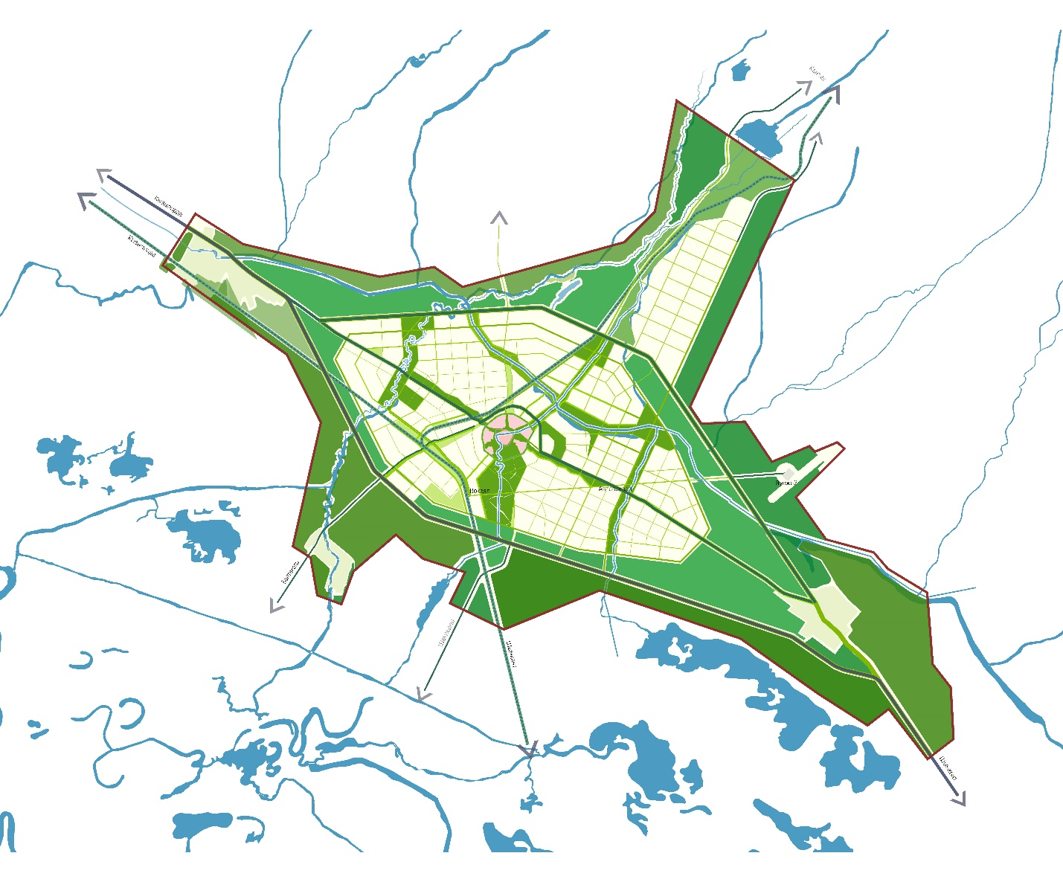

Оңтүстік бағытта бұлақ (бұрынғы "Қазына" өзені) арнасының бойымен табиғи-экологиялық әлеуеті жоғары "жасыл" дәліз қызметін атқаратын тарихи-тақырыптық парк ұйымдастыру көзделген. Тарихи-тақырыптық парк қаланың орталығындағы ірі табиғи элементпен қосылады. Бұл аумақта қалалық ортаны ашық жайластыра отырып, жаяу жүргіншілер аймақтары, көшелер мен аудандардың, қоғамдық, тарихи, ойын-сауық, сауда кеңістіктерінің дамыған жүйесі қалыптасатын болады. Парктің қала құрылысы тораптары бойында қолөнершілерімен киіз үйлер, қазақ тағамдарының және Қазақстан халқы тағамдарының мейрамханасы, тарихи-этнографиялық кешен, тарихи-этнографиялық мұражай, халық шығармашылығы мұражайы және т.б. орналастырылатын болады. Жерасты кеңістігін тиімді пайдалану үшін жерасты мешітін орналастыру көзделген.
Барлық жобаланған аумаққа жеткілікті сауықтыру әсерін тигізу үшін, қалалық маңызы бар көгалдандырылған аумақтарды байланыстыру үшін қала сыртында тұратын көгалдандыру жүйесін қамтамасыз ететін "жасыл белдеуді" қалыптастыру көзделген.
Үздіксіз көгалдандыру желісін құру азаматтардың еңбегіне, тұрмысына және демалуына қажетті қолайлы санитариялық-гигиеналық және микроколиматтық жағдайлар ұйымдастыруға ықпал етеді.
Ашық кеңістік жүргінші және велосипед қозғалысының желісімен байланысты болады.
5.7 Көлік инфрақұрылымын дамыту
Түркістан қаласының географиялық орналасуы өте тиімді. Ол Батыс Еуропа – Батыс Қытай халықаралық көлік дәлізінде орналасқан.
Қаланың көліктік инфрақұрылымын дамытудың басты мақсаты оны үздіксіз әрі орнықты дамыту болып табылады (осы Тұжырымдамаға 16,17-қосымшалар).
Тұжырымдамада көшелерді жоспарлаудың тікбұрышты-радиалды жүйесі ұсынылды. Жаңа құрылыс аумақтары қаланың тарихи бөлігінің радиалды жүйесімен өзара байланыста көшелердің тікбұрышты желісі ретінде көзделген. Бұл ретте, қалалық магистральдар үшін желінің қадамы шамамен 1 – 1,2 км; аудандық магистральдар үшін – 0,5 – 0,6 км; жергілікті көшелер үшін – 0,2 – 0,3 км болып қабылданады.

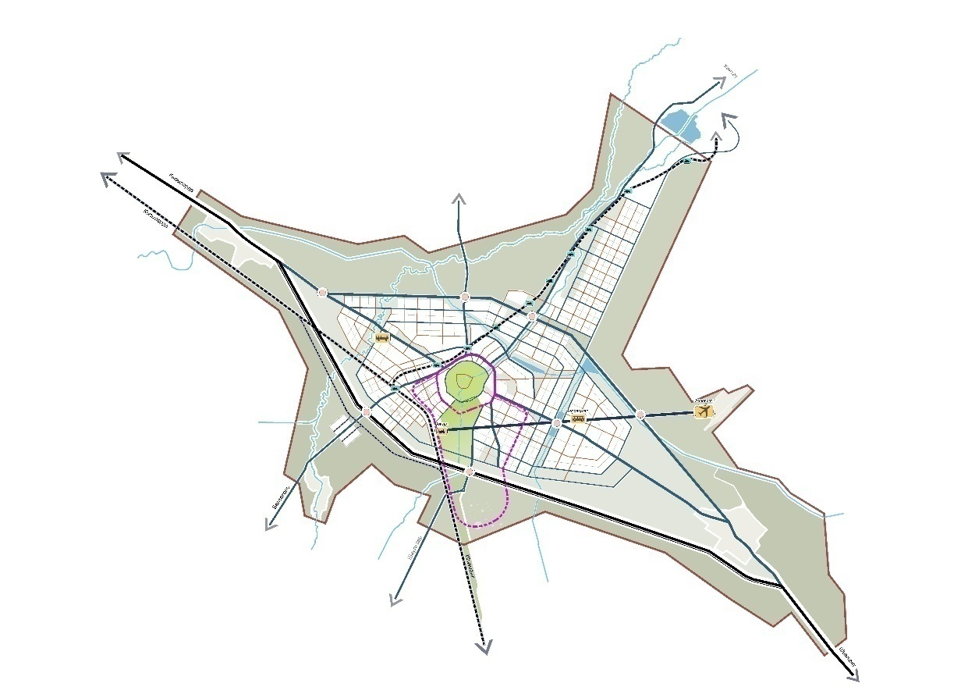

Қазіргі уақытта қаланың орталық бөлігі арқылы өтетін Батыс Еуропа – Батыс Қытай қолданыстағы транзит дәлізін Тұжырымдама тарихи орталықтан шеткі ауданға жылжытып, сол арқылы құрылыс салынып жатқан аумақтарды айналып өтіп, халықаралық маңызы бар айналмалы транзитті магистраль құруды ұсынады. Бұл транзитті автокөліктің үздіксіз және жоғары жылдамдықты қозғалысын қамтамасыз етеді.
Қаланың аумақтық дамуы мен көлік-жоспарлау құрылымы мынадай кіреберіс көлік осьтерінің бойымен қалыптасады:
Түркістан – Шымкент;
Түркістан – Кентау;
Түркістан – Қызылорда;
Түркістан – Балтакөл;
Түркістан – Шәуілдір, олар жалпы қалалық маңызы бар айналма жолмен шектелген қаланың тарихи өзегіне келіп түйіседі, оның ішіндегі аумақ жеке автокөлікпен жүруге мүмкіндік бермейді. Халыққа қоғамдық көліктің баламалы түрлерімен (электромобильдер, пилотсыз автобус-такси, арқанды метро және т.б.) жүру ұсынылады.
Қаладағы құрылыстың айналасында кіреберіс магистральдары мен тұрғын, өндірістік құрылыс аудандарын өзара байланыстыратын жалпы қалалық маңызы бар айналмалы магистраль қалыптастырылады.
Тұжырымдамада әуежай салу ұсынылады, ол Еуропа мен Азияның басты көлік тармағының бірі болып, өзінің географиялық тұрғыдан тиімді орналасуының арқасында маңызды әуе бағыттарын: Еуропа – Азия – Тынық мұхиты өңірі мен ТМД елдерін байланыстыратын болады. Әуежай Қазақстанның авиациялық жолаушылар мен жүк тасымалдайтын ірі орталықтардың біріне айналады, бұл Түркістан қаласының маңызының өсуімен байланысты. Әуежай жолаушылар және жүк әуе компанияларының ішкі және шетелдік рейстеріне қызмет көрсететін болады.
Жаңа әуежай орналасатын жер қаланың табиғи-климаттық, экологиялық және аумақтық ерекшеліктері негізінде айқындалды.
Тұжырымдамада жаңа теміржол вокзалын салу да ұсынылады, ол қаланың оңтүстік бөлігінде қолданыстағы Шымкент – Қызылорда теміржол тармағының бойында орналасатын болады. Ұсынылып отырған нұсқа айналма және диагональ магистральдар арқылы қаланың негізгі қала құрылысы тораптарымен оңтайлы көліктік байланысын қамтамасыз етеді. Бұдан басқа, қаланың басты көлік тармақтарының қиылысында диагональды магистральдің орталығында Шымкент қаласы жағынан кіреберісте жаңа автовокзалды орналастыру көзделген.
Ұсынылып отырған жаңа вокзалдың солтүстік-батысында орналасқан қолданыстағы теміржол вокзалы сәулет ескерткіші болып табылады және перспективада сақталып қалады.
Диагональды магистраль жаңа теміржол вокзалын автовокзалмен және әуежаймен байланыстырады.
Халықаралық маңызы бар транзиттік магистральда, сондай-ақ негізгі көлік объектілерін байланыстыратын диагональды магистральдарда үздіксіз қозғалысты қамтамасыз ету үшін көлік айрықтарын орналастыру ұсынылады. Оларға түсетін жүктеменің аздығына байланысты, қалған магистральды көшелердің өзара қиылысуын бір деңгейде бағдаршаммен реттелетін көше қиылыстары түрінде қабылдауға болады. Қаланың автокөлік паркі қоршаған ортаны ластау көзі болғандықтан, транзиттік жүк және жеңіл автокөліктердің ағынын қала көшелерінен шығарып тастау көзделеді. Бұл проблеманың шешімі мынадай:
қаланың айналасында айналма жолдарды ұйымдастыру;
көше қиылыстарын кідіріссіз қозғалысты, жылдамдық режимін жоғарлатуды қамтамасыз ететін екі деңгейде орналастыру;
жаяу жүргіншілер қозғалысының қауіпсіздігі үшін көшеден тыс жаяу жүргіншілер өтпежолдарын салу қажет;
жол жүру бөліктерін кең етіп салу есебінен көшелердің өткізу қабілетін арттыру;
қалаішілік қысқа көлік қатынастарын қамтамасыз ету;
қалалық деңгейдегі объектілердің жанында автокөліктер үшін уақытша объект маңындағы тұрақтарды ұйымдастыру;
қалалық көліктің қозғалысын қаланың орталық бөлігін айналып өтетіндей етіп ұйымдастыру;
қаланың тарихи бөлігінде халықтың қоғамдық көліктің баламалы түрлерімен: электромобильдермен, пилотсыз автобус-таксимен, арқанды метромен жүруі;
кіреберіс магистральдар, диагональды магистральдар және айналма жолдар бойынша жылдам BRT экспресс-транзитін ұйымдастыру.
Ашық қоғамдық кеңістіктерді байланыстыру қаланың тарихи ортасының бұзылуын болдырмай, қалалық көшелер мен аудандардың, бульварлардың, парктердің, гүлзарлардың барлық бағыттарында жаяу жүргіншілер мен велосипед қозғалысының үздіксіз желісін құру арқылы көзделген.
Қаланың табиғи-климаттық жағдайлары қоршаған орта жағдайының жақсаруына ықпал ететін көліктің баламалы түрі ретінде веложол инфрақұрылымын дамытуға оң серпін береді.
Тұжырымдамада велобағыттың үш түрін орналастыру ұсынылады: күнделікті-іскерлік (утилитарлық), рекреациялық және туристік мақсаттар үшін, сондай-ақ уақытша велосипед бағыттары.
Утилитарлық бағыттар велосипедшінің А пунктінен Б пунктіне жетуін қамтамасыз етуге бағытталған, барлық ықтимал тартылыс орындарына жылдам жетуге мүмкіндік береді. Тиісінше, мұндай бағыттар тік сызықты болуымен және велосипед жолдарының байланыстылығымен ерекшеленетін болады.
Рекреациялық бағыттар – парктер, жағалау бойларын және басқа демалыс орындарын велосипед инфрақұрылымымен қамтамасыз етуге бағытталған. Утилитарлық бағыттарға қарағанда бұл бағыттар негізінен сапардан және қоршаған табиғаттан ләззат алуға мүмкіндік беретін тармақталған жолдардан тұратын болады.
Туристік бағыттар – қаладағы ең тартымды және танымал туристік орындарды өзара байланыстыруды көздейді. Бұл велобағыттар қаланың туристік әлеуетін дамытуға және велосипедті тек қысқа сапарларда ғана емес, ұзақ сапарға шыққанда да қолдануды ынталандыруға бағытталған.
6. ИНЖЕНЕРЛІК ИНФРАҚҰРЫЛЫМДЫ ДАМЫТУ ТҰЖЫРЫМДАМАСЫ
6.1 Электрмен жабдықтау
2035 жылға дейінгі кезеңге және 2050 жылға дейінгі перспективада Түркістан қаласын электрмен жабдықтауды дамыту тұжырымдамасының негізгі бағыты – тұрғындарды сенімді электрмен жабдықтау, энергия үнемдеу және жаңартылатын энергия көздерін (ЖЭК) енгізу есебінен электр желілерін дамытуды оңтайландыру (осы Тұжырымдамаға 18-қосымша).
Қазіргі уақытта Түркістан қаласының электр пайдалануы және электр жүктемесі тиісінше 78 млн. кВт сағ. және 29 МВт құрайды.
Алдын ала бағалау бойынша Түркістан қаласының болжамды электр пайдалануы және электр жүктемесі:
2035 жылы 280 млн. кВт сағ. және 105 МВт;
2050 жылы 510 млн. кВт сағ. және 190 МВт құрайды.
220 және 110 кВ кернеуіне ішкі электрмен жабдықтау жүйесін дамыту мынадай түрде ұсынылады (схема қоса берілген):
қала айналасында қаланың солтүстік және оңтүстік бөліктерінде (Солтүстік және Оңтүстік) екі тірек 220/110/10 кВ ҚС бар екі шынжырлы 220 кВ ӘЖ шығыршығын тұрғызу және оларды Кентау ҚС қосу және қазіргі уақыттағы Кентау – БМАС ӘЖ кіру-шығу кәбілдерін орнату;
110 кВ кәбілдік желілерімен 220 кВ тірек ҚС-ға радиалды түрде қоса отырып, блок схемалар бойынша жабық типтегі 110/10 кВ терең енгізілетін бес қосалқы станция салу;
қаладағы физикалық және моральдық тозған 110-35 кВ желілерді біртіндеп бұзу: 110 кВ ТББ ҚС бұзу және Түркістан қаласының қоныстану бөлігінде 110 кВ ӘЖ бұзу, 10 кВ ТП ретінде 35 кВ ҚС бұзылған 10 кВ ТҚ пайдалану арқылы ӘЖ 35 кВ) және ҚС бұзу және т.б.
Бұрын Кентау 220 кВ ҚС-да алаңды кеңейту мүмкіндігі көзделген болатын, сондықтан перспективада 2035 жылдан кейін 500/220 кВ АТ (3х167 МВА) орнатып, 500 кВ ОТҚ салу Кентау – Жамбыл 500 кВ ӘЖ (Кентау-ЮКГРЭС нұсқасы) және Қызылордаға (жаңа Қызылорда 500кВ ҚС сала отырып) салу ұсынылады.
Энергия үнемдеу іс-шаралар ретінде:
қала маңында жаңартылатын энергия көздерін: жел – ЖЭЖ және күн – КЭЖ орнатуды;
көшелерді жарықтандыру үшін, ЖТҚ коммуналдық-тұрмыстық қажеттіліктерге (су жылыту және т.б.) және басқаларға күн сәулесі панельдерін қолдануды қарау ұсынылады.
ЖЭК орналастыру орны мен қуатын таңдау бойынша, 220 және 110 кВ ҚС қосу және қосалқы станциялардағы транформаторлардың қуатын таңдау бойынша түпкілікті шешім одан әрі жобалау сатысында (Бас жоспарды әзірлеу) нақтыланатын болады.
Түркістан қаласының 110-220 кВ ішкі электрмен жабдықтау объектілеріне болжамды капитал салымдары (ЖЭК, 500 кВ желілерін, 10 кВ тарату желілерін қоспағанда) 40 млрд. теңге мөлшерінде бағаланады.
6.2 Жылумен жабдықтау
Түркістан қаласының қолданыстағы жылумен жабдықтау жүйесі екі негізгі бағытпен ұсынылған:
№ 1 және № 2 қазандықтардан орталықтандырылған жылумен жабдықтау жүйесі;
дербес жылу көздерінен орталықтандырылмаған жылумен жабдықтау жүйесі.
Түркістан қаласының орталықтандырылған жылумен жабдықтау жүйесіне "Жылу" МКК мемлекеттік коммуналдық кәсіпорыны қызмет көрсетеді, оның құрамына № 1 қазандық, № 2 қазандық және жылу желілері (20 км) кіреді, жалпы, қазандықтардың құрылғылары қанағаттанарлық жағдайда. Жылу желілері реконструкциялауды талап етеді (осы Тұжырымдамаға 19-қосымша).
Қазандықтардың жұмыс аймағынан тыс орналасқан көп қабатты тұрғын үй мен қоғамдық құрылыстардың бір бөлігі жылу қажеттілігі үшін қуаты шағын автономды жылу көздерін қолданады. Аз қабатты және жеке үйлердің бір бөлігі жылумен және ыстық сумен жабдықтау үшін табиғи газбен жұмыс істейтін автономды жылу генераторларын пайдаланады, аз қабатты және жеке үйлердің бір бөлігі көмір мен сұйық отын арқылы пешпен жылытылады.
2050 жылға дейінгі кезеңдегі есептік жылу жүктемесінің болжамы.
2050 жылға дейінгі тұрғын үй және әкімшілік құрылыстың болжамды көлемі және тиісінше, жылу жүктемесінің өсуі мейлінше жоғары, бұл ірі қалалардың тыныс-тіршілігін қамтамасыз ететін негізгі жүйелердің бірі болып табылатын, жылумен жабдықтау жүйесінің тиісті дамуын талап етеді. Түркістан қаласының жылумен жабдықтау жүйесін дамыту тұжырымдамасы қаланың энергетикалық және экологиялық қауіпсіздігін қамтамасыз етуге, сондай-ақ "Үш Э" қағидаты – энергетика ресурстарын пайдалануда энергетикалық тиімділікті арттыру және энергия үнемдеу әлеуетін іске асыру есебінен халық өмірінің сапасы мен деңгейін өсіруге бағытталуға тиіс.
Энергия тиімділігі – жабдықтар мен өндірістік процестердің ПӘК арттыру, өндірістің экологиялылығын жоғарлату, сондай-ақ қаржы тиімділігін өсіру.
Энергия үнемдеу – отын-энергетика ресурстарын ұтымды пайдалану және үнемдеп жұмсау, бұдан басқа, энергия үнемдеу жүйесіне жаңартылатын энергия көздерін тарту бойынша шаралар қамтылады.
Экологиялылық – халықтың денсаулығына және қоршаған ортаға әсер етуді барынша азайту мақсатында кәсіпорынның экологиялық теңгерімді қызметке көшуі.
2050 жылға дейінгі кезеңде Түркістан қаласын жылумен жабдықтау жүйесін дамытудың негізгі бағыттары. Жобаланған жинақы орналасқан қоғамдық құрылыстар мен көп қабатты үйлерді жылумен жабдықтау үшін табиғи газдағы жаңа жылу көздерін салу (резервтік отын – дизельдік отын). Жобаланатын үйлер мен қоғамдық көп қабатты нүктелі құрылысты жылумен жабдықтау үшін табиғи газдағы қуаты шағын жаңа жылу көздерін салу (әр пәтерді жылыту автономды блокты-модульдік қазандықтар салу). Жобаланатын аз қабатты құрылысты жылумен жабдықтау үшін табиғи газдағы заманауи жеке жылу көздерін орнату.
Бу-газ қондырғысы (БГҚ) – өндірісте жоғары тиімділігімен және қарапайымдылығымен ерекшеленетін, энергетикада ең перспективалы және кеңінен тараған технология (когенерация технологиясы). Бірінші, газ турбиналы циклда ПӘК 38 %-дан артуы сирек. ГТҚ-да өңделген, алайда жоғары температураны әлі де сақтайтын жану өнімдері кәдеге жаратушы – қазандыққа түседі. Онда бұлар буды бу трубинасының жұмысына жеткілікті температура мен қысымға дейін ысытады (Цельсий бойынша 500 градус және 80 атмосфера), оған тағы бір генератор қосылған. Екінші, бу айдау циклында жанып кеткен отын энергиясының тағы да шамамен 20 %-ы қолданылады. Жиынында барлық қондырғының ПӘК шамамен 58 % болады.
Тригенерация – бұл бір уақытта энергияның үш түрін алу: электр, жылу және тоңазыту. Бұған абсорбциялы тоңазытқыш қондырғысына кәдімгі когенерациялық электр станциясын қосу арқылы қол жеткізіледі. Электр емес, жылу энергиясын пайдалану арқылы суық пайда болады. Жылдың қыс мезгілінде жылыту үшін жылу энергиясы өндіріледі, ал жаз мезгілінде үй-жайды салқындатуға болады. Тригенерация орталықтандырылған жылыту, желдету және ауа баптау схемасы бар барлық объектілерге сай келеді.
Автономды қазандықтар – қуаты аз қазандықтар өте сұранысқа ие, бұл атап айтқанда, нарық қажеттілігінің арқасында пайда болған. Орталықтандырылған жылыту өте қымбат немесе қолжетімсіз болған кезде жылумен жабдықтаудың автономды жүйесі балама болып табылады. Ауданы 3000 м² дейінгі шағын ғимараттар үшін кішігірім қазандықтар өте тиімді шешім болып табылады. Белгілі бір бастапқы шығындарға қарамастан, кішігірім қазандықтар өзін-өзі тез ақтайды және нәтижесінде экономикалық тұрғыдан өте тиімді. Шатыр қазандықтары, әсіресе, дамыған қалалардағы жаңа құрылыста кеңінен танымал болуда, онда бос жерлер өте шектеулі және оның құны өте қымбат. Мұндай қазандықтар көбіне жаңа көп пәтерлі тұрғын үйлердің, кеңселердің, сауда орталықтарының шатырында орнатылады. Блокты-модульді қазандықтар (БМҚ) тұрғын үйлердің, шағын аудандардың, өнеркәсіптік және ауыл шаруашылығы кәсіпорындарының жылумен жабдықтау көздері құрылысының заманауи технологиялық шешімі болып табылады және жылу мен ыстық сумен автономды және үздіксіз қамтамасыз етуге арналған. Блокты-модульді қазандықтар модульдерден тұратын конструкция болып табылады, олардың әрқайсысы қажетті құрылғымен жабдықталады және әзірленген жобаға сәйкес монтаждау процесінде қазандықтың жалпы схемасына біріктіріледі. БМҚ габариттік мөлшері блок-модульді дайындау орнынан құрылыс алаңына автомобильмен немесе темір жол көлігімен жеткізуге мүмкіндік береді.
Баламалы энергетика – Гелиоқондырғылар. Түркістан қаласының аумағында дәстүрлі емес жаңартылатын энергия көздерінің ішінде ең қуатты және қолжетімдісі күн энергиясы болып табылады. Күн сәулелері ешқашан сарқылмайды әрі энергияның абсолютті таза көзі болып табылады және ол ешқандай зиянды заттар шығармайды. Күн энергиясын пайдаланудың негізгі екі бағыты бар: күн энергиясын электрге айналдыру және күн арқылы жылуымен жабдықтау.
Түркістан қаласында күн энергетикасын дамыту – бұл, бірінші кезекте, тұрғын үй және өндірістік объектілерді (жеке үйлер, шағын қонақүйлер, пансионаттар, шағын өндірістер, ауыл шаруашылығы фермалары, қайта өңдеу саласындағы кәсіпорындар, наубайханалар және басқа) автономды жылумен жабдықтау (ыстық сумен жабдықтау және жылыту) үшін жалпақ күн коллекторлары бар гелиожүйелер. Жылу сорғы қондырғылары. Қазіргі уақытта тұрғын үй-коммуналдық шаруашылықтың тұтынушыларын жылумен жабдықтау (төмен температурада жылыту, ыстық сумен жабдықтау) мақсатында дәстүрлі емес энергия көздерінің барлық түрлерінің әлеуеті төмен жылу энергиясын кеңінен пайдалану үшін неғұрлым дайындалған технология (геотермальды көздер, топырақтың жылуы, өнеркәсіптік және тұрмыстық ағындар, технологиялық циклдардың сулары) жылу сорғыларын қолдану болып табылады. Биоэнергетикалық қондырғылар. Биоэнергетикалық қондырғылар – жаңартылатын энергия көзі – биомассаны пайдалануды көздейді. Биомасса бастапқы энергияның жалпы қажеттілігінің шамамен 4 – 5 %-ын жаба алады. Экологиялық тазалығымен сипатталатын жаңартылатын отын түрлерінің бірі өсімдік биомассасы (сабан, күнбағыстың сабағы, жүгері, жүзім сабағы, сүрек) болып табылады. Энергия үнемдеу проблемасын шешуге қатысты жылумен жабдықтаудың баламалы көздерін енгізудің тағы бір жолы кәріз тазарту ғимараттарында жылуды кәдеге жарату жүйесін қолдану болып табылады (ыстық сумен жабдықтауды кеңінен қолданатын қала аумағындағы көп қабатты құрылыстар дамыған жағдайда қалаларда сарқынды сулардың көп көлемі пайда болады). Техникалық тұрғыдан баламалы энергетика энергия үнемдеу міндеттеріне сай келеді, алайда экономикалық тұрғыдан бұл даулы шешім болып табылады және мемлекеттік қолдауды қажет етеді.
Қоқыс жағатын зауыт – қазандықтарда немесе пештерде термиялық ыдырату (жағу) арқылы өнеркәсіптік және қатты тұрмыстық қалдықтарды (ҚТҚ) кәдеге жарату технологиясын қолданатын кәсіпорын. Бұл әдіс көмуге арналған тұрмыстық қалдықтар көлемін 10 есе азайтуға, сондай-ақ жанудан туатын қосымша энергияны электрмен немесе жылумен жабдықтау энергиясын өндіру үшін қолдануға мүмкіндік береді.
Қалдықтарды энергияға қайта өңдеу жүйесі.
Қоқыс тұндырғыштан жанатын қоқыс желтартқыш тор арқылы ауа жіберілетін қазандықта жағылады.
Бу қазандығында шамамен 800 градуста жоғарғы температурада өңделген газдың жылуы кәдеге жаратылады.
Қазандықта өндірілген бу электр энергиясын өндіру үшін бу турбинасына жіберіледі.
Жылуды кәдеге жаратқаннан кейін пайда болатын газ қоршаған ортаны қорғау стандарттарына сәйкес күйге дейін газ тазалайтын қондырғыда өңделеді. Одан кейін газ атмосфераға шығарылады.
Қоқыс жағатын зауыттардың басты кемшілігі – атмосфераға шығарылатын газдарды зиянды қоспалардан, әсіресе, диоксиндер мен азот оксидтарынан тазартудың қиындығы. Қоқыс жағатын зауыттарда газдарды тазартудың бір сатылы схемасы қолданылады, бұл олардың толық тазартылуына мүмкіндік бермейді және әуе бассейнін ластауы мүмкін. Қазіргі уақытта газдарды терең тазарту технологиясы әзірленуде.
Түркістан қаласының жылумен жабдықтау жүйесін дамыту бойынша негізгі шешімдер салалық "Жылумен жабдықтау схемалары" негізінде және қала дамуының Бас жоспарының құрамындағы "Жылумен жабдықтау" бөлімін әзірлеу кезінде қабылдануы тиіс. "Жылумен жабдықтау схемасында" (бекітілген бас жоспарға сәйкес) қаланы жоспарлы перспективалы дамыту бойынша бастапқы деректердің негізінде жылу көздерін жаңғырту мен дамытудың баламалы нұсқалары қаралады, техникалық, экономикалық және экологиялық аспектілері ескеріліп, ең тиімділері анықталады.
6.3 Газбен жабдықтау
Газбен жабдықтау жүйесін дамытудың негізгі мақсаттары.
1. Бас жоспардың перспективалы көрсеткіштерін ескере отырып, сондай-ақ газдандыру схемаларын (сұйытылған табиғи және сұйытылған мұнай газы) және отынның басқа түрлерімен салыстырғанда табиғи газдың бәсекеге қабілеттілігін негіздей отырып, Түркістан қаласының тұтынушыларын табиғи газбен қамтамасыз ету.
2. Тауарлық газды тұтынудың тиімді нарығын қалыптастыруға бағытталған іс-шаралар кешенін әзірлеп, негіздемесімен бірге газдандырудың өңірлік схемасын іске асыру.
3. Халықтың өмір сүру жағдайын жақсарту, тұрғын үй қорын абаттандыру деңгейін арттыру.
4. Қалалық инфрақұрылымның инвестициялық тартымдылығын арттыру, кәсіпкерлік және өнеркәсіптік өндірістің өсуі үшін жағдай жасау.
5. Қоршаған ортаға техногендік әсер ету деңгейін азайту.
6. Газ тарату жүйесіне қойылатын негізгі талаптар: газбен жабдықтаудың сенімділігі және іркіліссіздігі, қауіпсіздігі, қарапайымдылығы мен пайдалану қолайлылығы, кезекпен салу және пайдалануға енгізу мүмкіндігі, монтажды тораптар мен ғимараттардың барынша бір типтілігі, ең аз материалдық, капиталдық салымдар мен пайдалану шығыстары.
Табиғи газдың негізгі тұтынушылары:
Аз қабатты үйлерде (жеке үй-жайларда) тұратын тұрғындар тағам дайындауға, жылуға, ыстық сумен жабдықтауға; көп қабатты құрылыс үйлерде (биіктігі 10 қабаттан жоғары емес) тұратын тұрғындар тағам дайындауға. Коммуналдық-тұрмыстық тұтынушылар жылуға және ыстық сумен жабдықтауға.
Отын-энергетикалық кешеннің объектілері (қазандықтар, БГҚ-ЖЭС): Түркістан қаласының орталықтандырылмаған жылумен жабдықтау аймағында орналасқан тұрғын үйлерді жылыту және ыстық сумен жабдықтау үшін жылу өндіруге; БГҚ-ЖЭС жылуды және электр энергиясын өндіруге.
Өнеркәсіптік тұтынушылар өндірістік ғимараттарды жылыту және ыстық сумен жабдықтау үшін жылуды өндіруге; өндірістік қажеттіліктерге (қазандықтар, пештер) табиғи газды пайдалану.
Газбен жабдықтау жүйесін дамытудың негізгі бағыттары.
1. Табиғи газдың негізгі тұтынушылары ретінде: халық, коммуналдық-тұрмыстық, өнеркәсіптік тұтынушылар, жылыту қазандықтары қарастырылады. Түркістан қаласының газ таратушы желілерінің құрылысын аяқтау бойынша газдың болжамдалған тұтыну көлемі 2035 жылға қарай жылына 252,3 млн.м³ және 2050 жылға қарай – жылына 375 млн.м³ құрауы мүмкін. Қыста қауырт уақытта бір сағаттағы күтілетін ең жоғарғы тұтыну 2035 жылы сағатына 162 мың м³ және 2050 жылы сағатына 231 мың м³ дейін жетуі мүкін, ол үшін қалыптасқан газ пайдалану режимін ескеріп, сағатына кемінде 131 мың м³ қосымша беру қажет.
2. Түркістан қаласын газбен жабдықтаудың көзі "Бейнеу-Шымкент" магистральді газ құбырының "Түркістан" АГТС-15 газ таратушы станциясы болып табылады. 2050 жылға дейін газбен жабдықтаудың қолданыстағы көзі Түркістан қаласының, әсіресе жаңа аумақтардағы перспективалы құрылыс объектілерінің қажеттілігін толықтай жаба алмайды. Перспективада тұтынушыларды қамтамасыз ету үшін "Ескі Иқан" АГТС-16 пайдалануға беру және кейінен оның қуатын кеңейту қажет.
3. Түркістан қаласының газ таратушы жүйесі құрылыс сатысында, қолданыстағы құрылыстарға арналған газ таратушы жүйенің құрылысын аяқтау бойынша перспективадағы құрылыс аудандары үшін салынып жатқан "Ескі Иқан" АГТС-тен оларды шығыршықтай отырып, газ таратушы желілер салу көзделіп отыр.
4. Перспективалы құрылыс аумақтары үшін блокты және шкафты типтегі газды редукциялау пункттері мен полиэтиленді құбырларды пайдалану арқылы жоғары – PN 0,6 МПа, орташа PN 0,3 МПа және төменгі қысым PN 0,003 МПа газ құбырлары бойынша газ таратудың үш сатылы жүйесімен заманауи газ таратушы желілердің құрылысы қарастырылып жатыр.
5. Газ тарату жүйесіне мынадай құрылыс кешендері: жүйені қалыпты пайдалану үшін қызмет ететін "Ескі Иқан" АГТС-16 қосылатын газ құбыры, қолданыстағы жүйемен шығыршықталған ІІ санаттағы жоғары қысымды таратушы газ құбыры, БГРТ (ГРТ) газ құбыры-бұрғыштар, газды редукциялау пункттері БГРТ, ГРТ, орташа қысымды таратушы газ құбыры, электрмен жабдықтау желілері (БГРТ, ГРТ, ЭХҚ жабдығы), алаңдарды найзағайдан қорғау БГРТ, ГРТ, байланыс қондырғысы, автоматтандыру, электр-химиялық қорғау (ЭХҚ) кіреді.
6.4 Сумен жабдықтау
Түркістан қаласының сумен жабдықтау жүйесін дамыту тұжырымдамасының негізгі бағыты 2035 жыл кезеңіне және 2050 жылға дейінгі перспективада – тұтынушыларды сапалы ауызсумен кепілді қамтамасыз ету, сумен жабдықтау желілері мен құрылыстарын дамытуды оңтайландыру.
Түркістан қаласын сумен жабдықтаудың көзі қазіргі уақытта Қарашық кен орнының жерасты суы, Мырғалымсай кен орнының Кентау-Түркістан топтық су құбыры, ведомстволық ұңғымалы су бөгеттері болып табылады.
Қаланың өнеркәсіптік кәсіпорындарын техникалық сумен жабдықтаудың және тұрғындарды шаруашылық-ауыз сумен жабдықтауды қамтамасыз ету үшін нақты су іріктеу:
Қарашық кен орнының жер асты суларынан 11,887 м³/тәул. құрады.
Мырғалымсай кен орнының жер асты суларынан Кентау-Түркістан топтық су құбыры 3,345 мың м³/ тәул. құрады.
Ведомстволық ұңғымаларды есепке ала отырып, су пайдаланудың жалпы көлемі 15.232 мың м³/ тәул. құрады.
Алдын ала бағалау бойынша Түркістан қаласының сапалы ауыз суды болжамды тұтынуы:
2035 жылы халқы 350 мың болғанда 88,550 мың м³/ тәул. құрады.
2050 жылы халқы 500 мың болғанда 126,500 мың м³/ тәул. құрады.
Техникалық сумен қамтамасыз ету үшін:
2035 жылы 3 894 м³/ тәул. құрады;
2050 жылы 4 896 м³ тәул. құрады.
Мыналар ұсынылады:
Қолданыстағы көздерден сапалы ауызсу беру схемасын сақтау:
Қарашық кен орнының жерасты суларының қоры 57,3 мың м³/ тәул. көлемінде ҚАК 1964 жылғы 20 тамыздағы № 90 хаттамасымен бекітілген.
Біресек-Қантағы кен орнының жерасты суларының қоры 2015 жылы қорды қайта бағалау бойынша жүргізілген жұмыстар кезінде бекітілген және 38,9 мың м³/ тәул. құрайды.
Мырғалымсай кен орнының жер асты суларының қорына қорды қайта бағалау жұмыстары 2009 жылы жүргізілген, 86,4 мың м³/ тәул. құрайды.
Сумен жабдықтаудың қосымша көзі ретінде Түркістан агломерациясы шегінде сумен жабдықтау көздерін (жер асты сулары, Сырдария өзені) пайдалану және техникалық қажеттіліктер үшін қосымша тармақ салу ұсынылады.
Қолданыстағы сумен жабдықтау көздерінің мүмкіндіктерін нақтылау үшін Қарашық кен орнының жер асты суларының қорларын қайта бағалауды жүргізіп, қажетті су тұтынуға сәйкес су тұтынудың қажетті лимитін бекіту керек.
Техникалық сумен жабдықтаудың көздері ретінде есептік мерзімде мыналарды қарастыруға болады:
1. 7,9 мың м³/тәул. көлемінде қосымша тазартылған сарқынды суларды және өнімділігі 5,6 мың м³/тәул. "Қарашық" ұңғымалы су тоғанын пайдалану;
2. Түркістан қаласының шығысына қарай 45 км қашықтықта орналасқан Иқансу-Қытай кен орнының жерасты сулары.
Иқансу-Қытай кен орнының жерасты суларының қоры 129,6 мың м³/тәул. көлемінде.
Тұтынушыларға суды қажетті көлемде және талап етілетін сапалы су беруді қамтамасыз ету мақсатында мыналар ұсынылады:
тұтынушыларға су беру схемасын реконструкциялау, заманауи әдістер мен жабдықты қолданып, қажетті көлемде су қорының резервуарларын салу арқылы суды дайындау және зарарсыздандыру құрылыстарын реконструкциялау;
қаланың жаңа аудандарының тұтынушыларын қамтамасыз ету мақсатында тұтынушыларға су беру үшін құбырлардың сыртқы және ішкі жабындарының қауіпсіз материалдарын пайдаланып, сумен жабдықтау жүйесі желілері мен құрылыстарын, көтергіш су құбыры сорғы станцияларын салу;
бақылауға алынған құрылыстарды толық автоматтандыра отырып, бағдарламаланған контроллерлерді, ақпарат беруді, өзгертуді және көрсетуді қолданып, сумен жабдықтау объектілерін бақылау мен басқарудың заманауи тәсілдерін пайдаланудың негізінде су құбыры желілері мен құрылыстарының бақылануын және белгіленген жұмыс режимін қолдауды қамтамасыз ететін, су құбыры құрылыстарын басқарудың орталықтандырылған жүйесін қарастыру;
көздердің санитариялық-эпидемиологиялық сенімділігін қамтамасыз ету және жер асты суларын ластанудан қорғау мақсатында санитариялық қорғау аймақтарын ұйымдастыра отырып, сумен жабдықтаудың барлық көздері аумақтарын тазалауды жүргізу қажет.
Сумен жабдықтау көздерін орналастыру орны мен қуатын таңдау бойынша түпкілікті шешім одан әрі жобалау сатыларында (Бас жоспарды әзірлеу) нақтыланатын болады.
Түркістан қаласының жаңа шағын аудандары мен тұрғын үй кешендерінің дамуын ескере отырып, сумен жабдықтау магистральдық желілерін, су қорының резервуарларын және көтеру сорғы станцияларын салумен қатар сумен жабдықтау объектілеріне болжамды күрделі қаржы шамамен 45 млрд. теңгеге бағалануда (Түркістан агломерациясының (жерасты сулары, Сырдария өзені) аясында сумен жабдықтау көздерін дамыту, Карашық кен орнының жерасты суларының қорын қайта бағалау бойынша шығындарды) және техникалық қажеттіліктер үшін қосымша тізбектер құрылысын есепке алмағанда).
6.5 Кәріз
Түркістан қаласының су бұру жүйесін дамытудың 2035 жылға және 2050 жылға дейінгі перспективаға арналған тұжырымдамасының негізгі бағыты – бұл кепілді су бұру, кәріз желілері мен құрылыстарын дамытуды оңтайландыру, сумен жабдықтаудың сарқынды суларын сапалы тазарту болып табылады.
Қаланы кәріздендіру 25-30% жүзеге асырылады және тазарту құрылыстарының жай-күйі қанағаттанғысыз.
Сарқынды сулар КСС-1÷9 және КСС – МКТУ коллекторлары мен сорғы станциялары жүйесімен механикалық тазарту құрылыстарына бұрылып, одан әрі ұзындығы 17,6 км Ø 500 мм түсіру құбырымен F=18 га тоған-жинақтағышқа (сүзгілеу алаңы) ағызылады. Сүзгілеу алаңдары мен тазартушы құрылыстар қала шекарасынан 500 м оңтүстік-батысына қарай орналасқан.
Кәріз тазартушы құрылыстардың, тоған-жинақтағыш пен КСС 4÷8 кәріз сорғы станцияларының техникалық жай-күйі қанағаттанарлық емес.
Кәріз желілері мен коллекторлардың жалпы ұзындығы 52,2 км құрайды.
Алдын ала бағалау бойынша Түркістан қаласының сарқынды суларын болжамды бұру:
2035 жылы 350 мың халық болғанда 61,600 мың м³/ тәул.;
2050 жылы 500 мың халық болғанда 88,000 мың м³/ тәул. құрайды.
Мыналар ұсынылады:
Қолданыстағы кәріз жүйесін кеңейту және реконструкциялау. Тазартылған сарқынды суларды жайылмаларды, ауыл шаруашылық дақылдарын суаруға пайдалану.
Қолданыстағы және перспективадағы құрылыс салудан және өнеркәсіптік кәсіпорындардан келетін сарқынды сулар қолданыстағы және жобаланатын өздігінен ағатын коллекторлар мен кәріздік сорғы станцияларының жүйесі арқылы реконструкцияланып жатқан кәріздік тазарту құрылыстарына келіп түсуі қажет.
Жинақтағыш салу қажет. Сарқынды сулардың бір бөлігін тау-кен өнеркәсібі кәсіпорындарын сумен жабдықтауға, сондай-ақ суаруға пайдаланудың мүмкіндігін негізге ала отырып, науалардың толық биологиялық тазартылуын, олардың қосымша тазартылуын және терең зарарсыздандырылуын көздейтін кәріздік тазарту құрылыстарын қалпына келтіру нұсқасы ұсынылады.
Сарқынды суларды тазартудың технологиялық схемасы мыналардан тұруға тиіс:
механикалық тазарту;
азот пен фосфорды алып тастай отырып, биологиялық тазарту;
биогенді элементтер бойынша терең қосымша тазарту;
зарарсыздандыру.
Тазартылғаннан, қосымша тазартылғанынан және зарарсыздандырылғанынан кейін сарқынды суларды су тұтынушылардың пайда болу қарай суаруға, техникалық сумен жабдықтауға пайдалану ұсынылады.
Кәріздік тазарту құрылыстары салынғанға дейін ауданы 18 га қолданыстағы тоған-жинақтағышты қалпына келтіруді көздеу ұсынылады.
Тәулігіне 61,0 мың м³ реконструкциялау мен жаңа құрылыстарды салудың бірінші кезегін бөле отырып, кәріздік тазарту құрылыстарының өткізу қабілеті кемінде 88,000 мың м³/ тәул. болға тиіс, ұзындығы ~ 15 км су төгінді құбырының бірнеше тармағын салу қажет.
Қайта құрылатын кәріз жүйесінің жаңа объектілері, кәріздік сорғы станциялары, кәріздік тазарту құрылыстарын қуатын және орналастыру орнын анықтау бойынша ақырғы шешім жобалаудың (бас жоспарды әзірлеудің) келесі кезеңдерінде нақтыланатын болады.
Түркістан қаласының жаңа ықшам аудандары мен тұрғын үй кешендерінің дамуын, оларды техникалық сумен жабдықтаудағы нормаларға дейін жеткізумен магистральды коллекторларды, кәріздік сорғы станцияларын, кәріздік тазарту құрылыстарының жаңа объектілерін, тұнбаны өңдеу және кәдеге жарату құрылыстарын салуды ескере отырып, кәріз жүйесіне салынатын болжамды капитал салымдары 55 млрд. теңге мөлшерінде бағаланады.
6.6 Нөсерлік кәріз жүйесі және суару
Түркістан қаласының су бұру жүйесін дамытудың 2035 жылғы кезеңге және 2050 жылға дейінгі перспективаға арналған тұжырымдамасының негізгі бағыты – бұл кепілдендірілген су бұру, кәріз желілері мен құрылыстарын дамытуды оңтайландыру, сумен жабдықтаудың сарқынды суларын сапалы тазарту.
Қарастырылып отырған аумақта жер бетіндегі сарқынды сулар нөсер жаңбырдың жаууы мен қардың еруі есебінен құрылады. Жауын-шашынның басым бөлігі жылдың суық мезгілінде түседі. Жазда жаңбыр мүлдемдерлік жаумайды. Күз-қыс мезгіліндегі сұйық және аралас жауын-шашынның мөлшері 205 мм құрайды.
Түркістан қаласы үшін орташа тәуліктік жауын-шашынның мәні 14 мм құрайды. Жауын-шашынның мұндай аз мөлшері қала аумағында жер бетінен сарқынды суларды ағызудың арнайы қымбат тұратын жүйесін құруды талап етпейді.
Қарастырылып отырған аумақтан су бұруды ашық (жер бетіндегі) тәсілмен: өтетін жолдардың науаларымен, арықтармен, орлармен жүзеге асыру жоспарланып отыр.
Жер бетіндегі тәсіл атмосфералық судың орамдар аумағынан жоспарланған жерлермен өтіп, көшелердің бойымен салынатын ашық су тарту жүйесіне түсуіне мүмкіндік береді.
Жер бетіндегі сулар төменде жатқан арық желісіне түсіп, қаладан сырт жерге ағызылатын болады немесе кәріз желісіне түсіп, қала аумағынан тартылады.
Ластанған жерүсті суларының суару арналарына ағызылуын болдырмау үшін ашық су тарту жүйесі жинаған жер бетіндегі суағар үшін жобада сарқынды суларды тазартуға арналған модульді қондырғыларды монтаждау көзделеді (олардың санын түбегейлі әзірлеген кезде анықтау қажет).
Орнату өзара құбырлар арқылы байланысқан мынадай модульдерден тұруға тиіс:
жұқа қабатты тұндырғыш модулі;
коалесцирлейтін сүзгі модулі;
адсорбциялаушы сүзгі модулі.
Бұл шешімдер суарудың мынадай техникалық схемасын көздейді:
Арыс-Түркістан магистральды каналын суаратын су көзі ретінде алу ұсынылады;
қолданыстағы және де салынуы жоспарланып отырған каналдағы сужинағыш құрылыстарының көмегімен суаратын су қаланың аумағын оңтүстік-батыс бағытында кесіп өтетін тарату каналдарына беріледі;
суаратын су тарату каналдары бойынша бағыныстағы суару учаскелеріне жеткізіледі, олар ашық суару желісімен (арықтармен) жабдықталады;
артық суару суы қаланың төменде жатқан суару желісіне ағызылып, одан әрі ауыл шаруашылық алқаптарын суаруға кетеді.
Шешімдер қала аумағымен жердегі арнада (Р-34, Р-33-1) өтетін қолданыстағы таратушы каналдарды тазартып, сүзуге қарсы балшық немесе пленкалы экранды орната отырып, темірбетонмен қаптау арқылы оларды реконструкциялауды жүргізуді көздейді.
ЛР-100, ЛР-80, ЛР-60 темірбетонды науаларда орындалған су шығысы 0,5-тен 1,0 м³/сек қолданыстағы таратушы каналдар (Р-33, Р-32-2, Р-32-1, Р-32) көшенің суару желісінде тек су төгумен ғана жабдықталады.
Жаңадан салынып жатқан аумақтарда, әсіресе қаланың солтүстік бөлігінде, шешімдерде Арыс-Түркістан каналынан таратушы каналдар, сондай-ақ тармақталатын канал желісін орнату ұсынылады.
7. ТҮРКІСТАН АГЛОМЕРАЦИЯСЫН ДАМЫТУДЫҢ ТҰЖЫРЫМДАМАЛЫҚ БАҒЫТТАРЫ
Түркістан агломерациясын аумақтық дамытудың схемасы жобалаудың есептік (2035 жыл) және болжамдық (2050 жыл) мерзімдердегі аумақтың даму перспективаларын айқындайтын қала құрылысы стратегиясы болып табылады (осы Тұжырымдамаға 6-қосымша).
Міндеті: Әлемдік маңызы бар тарихи-мәдени орталық негізінде жоғары деңгейдегі туристтік инфрақұрылымы бар және агломерация аумағын азық-түлік өнімдерімен толық өзін-өзі қамтамасыз етуі үшін қолда бар ресурстық әлеуетті пайдалана отырып, бірыңғай қала құрылысы кешенін қалыптастыру.
Ұсыныстар: алға қойылған міндетті орындау үшін жобда Түркістан қаласынан 60 км радиустағы аумақты дамыту ұсынылады.
Қарастырылып отырған аумақ агломерацияның өзек қаласы Түркістан, сонымен қатар Кентау қаласы мен Түркістан ауданының 26 ауылдық елді мекенін қамтиды. Қазіргі уақытта бұл аумақта тұрып жатқан халық саны 261,3 мың адамды құрайды.
Түркістан қаласы мен оның маңындағы аймақты дамытуды агломерация шекарасындағы бірыңғай аумақ тұрғысынан мынадай бағыттар бойынша қарастыру қажет.
1. Өсімдік шаруашылығын әртараптандыру және қоғамдық табындағы мал басын ұлғайта отырып, мал шаруашылығын дамытуға жағдай жасау арқылы азық-түлік белдеуін дамыту, оның ішінде:
бұл аумақта дәстүрлі түрде өсірілетін өсімдік шаруашылығының көкөніс-бақша дақылдарын тамшылап суарудың қазіргі технологияларын пайдалана отырып өндіру;
жем-шөп базасын дамыту;
қазіргі заманғы сүт-тауарлық фермаларды, мал семіртетін, мал соятын орындарды және т.б. салу;
өңдеу өндірістерін құру.
Бұл Түркістан қаласы және қала маңы аймағы тұрғындарының осы табиғи-климаттық аймақта дәстүрлі түрде шығарылатын, тез бұзылып, көлікпен алысқа жеткізуге келмейтін азық-түлікке деген қажеттілігін қанағаттандыруға мүмкіндік береді.
2. Орман қорғау, рекреациялық аумақтарды дамыту және өңірдегі экологиялық салауаттылықты қамтамасыз ету Түркістан қаласынан оңтүстік бағытта Сырдария өзенінің қазіргі су айдынын пайдалана отырып, рекреациялық аумақ пен табиғи саябақтарды құру арқылы тарихи-мәдени орындармен туристік бағыттарды құра отырып, орман қорғау, рекреациялық аумақтарды дамыту және өңірдегі экологиялық салауаттылықты қамтамасыз ету, шағын бизнесті және туризмнің перспективалы мынадай түрлерін дамыту:
геологиялық туризм (Түркістан қаласының солтүстігіндегі таулы-дала аймағы);
спорт туризмі (рафт-дайвинг, су астындағы аңшылық, жылқы міну, велотуризм, жаяу туризм);
квадроциклинг;
этнографиялық туризм.
3. Көлік инфрақұрылымын дамыту:
- әуежай салу;
- "Батыс Еуропа – Батыс Қытай" көлік дәлізінде Түркістан қаласы шекарасында логистикалық орталық салу.
Күтілетін нәтижелер: қарқынды өндірістік, көліктік және мәдени байланыстары бар жүйеге біріктірілген елді мекендердің ықшам шоғырын қалыптастыру, халықтың жұмыспен қамтылуын қамтамасыз ету, экономикалық өсім.
Алға қойылған міндетті орындау үшін 26 ауылдық елді мекеннің әрқайсысына, Кентау қаласына және оларға іргелес жатқан аумақтарға экономикалық ерекшелік беру қажет, ол жағдайда АЕМ өздерінің де, Түркістан қаласының да мал шаруашылығының, өсімдік шаруашылығының, туризм индустриясының қажетті өнімімен өзін-өзі қамтамасыз етуіне қол жеткізілетін болады.
Бұл, өз кезегінде, қала маңы аумақтарының еңбекке жарамды халқының тұрақты жұмыспен қамтамасыз етілуін және шығарылатын өнімнің кепілді өтуін қамтамасыз етуге мүмкіндік береді.
Тұжырымдаманың жобасында туристік кластерді құрудың қажеттілігіне байланысты қала маңы аумағының рекреациялық аймағына ерекше көңіл бөлінген, сондай-ақ қатты суық климаттық жағдайы бар ауданда айрықша микроклиматқа қол жеткізу аса маңызды фактор болып табылады. Қаланы оңтүстік, батыс және шығыс жағынан қоршап тұрған шөл дала қала аумағын аңызақ желдерден, шаңды дауылдардан, ыстық жазғы күндерден қала айналасында желден қорғайтын жасыл аймақтарды ұйымдастыру арқылы оқшауландыру қажеттілігін туғызады.
Жобада қаланың бүкіл аумағын, қала маңы аймағының өзенге дейінгі оңтүстік бөлігін қамтитын жасыл аймақтардың бірыңғай жоспарлау жүйесі, солтүстік жағынан тау жоталарын айналып өтіп, тау шатқалдарын көгалдандыру қарастырылған.

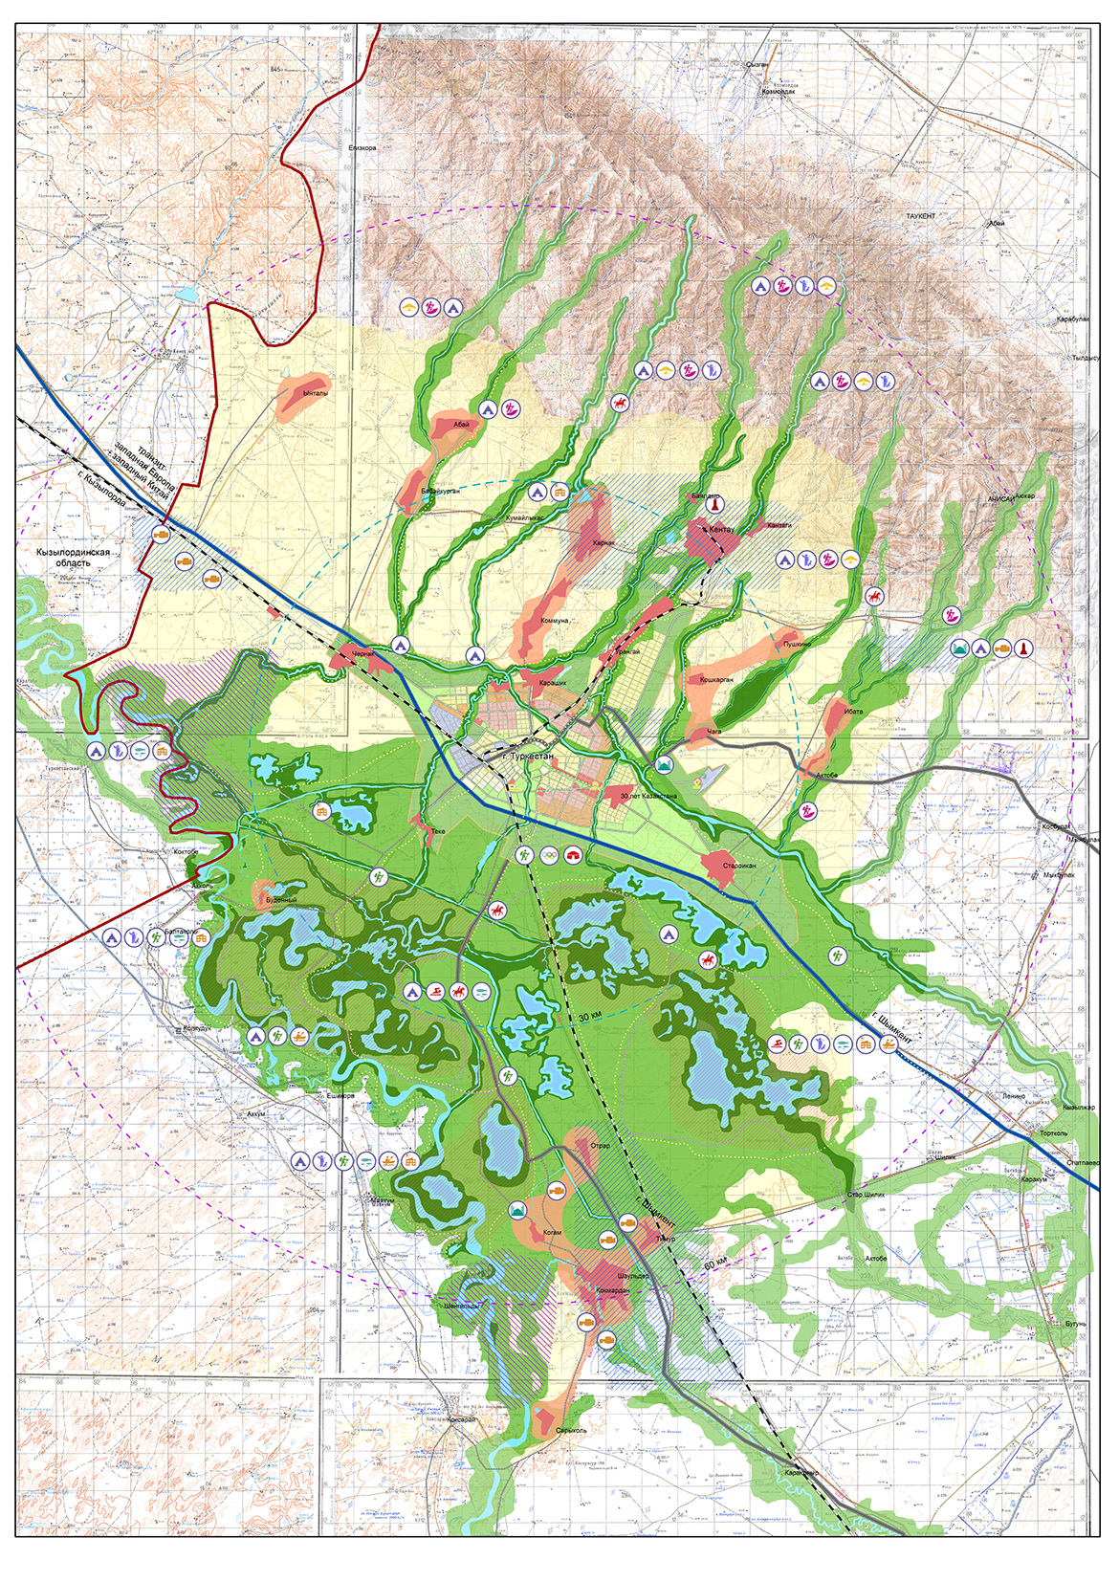

Санитариялық-қорғау аймағынан басқа бұл аумақтарда туристік бағыттарды ұйымдастыру көзделген, оған туризмнің мынадай түрлері кіреді:
ежелгі қалалар;
қазіргі заманғы ескерткіштер;
этноауыл;
демалыс үйлері;
кэмпингтер;
қайық станциялары;
атпен жүретін бағыттар;
дельтапланеризм;
аңшылық;
жаяу жүретін тау бағыттары;
жаяу жүру бағыттары;
жағажай аумақтары;
балық аулау;
қолөнершілер қаласы;
қаланың жоспарланып отырған шекарасының оңтүстігіне қарай, Түркістан-Шәуілдір тас жолы бойында орналасқан түркілік Олимпиада ойындары.
Туристік кешендердің ұсынылып отырған дамыған жүйесі отандық және шетелдік туристердің тарихи, рухани, мәдени, спорттық бағыттағы қажеттіліктерін қанағаттандыруға қабілетті. Қалыптасқан туристік аймақтар және көпбейінді құрылымдар ретіндегі оларға кіретін кешендерде функционалдық маманданумен қатар (тарихи, рухани, танымдық, мәдени-ойын-сауық, спорт, транзиттік және т.б.) қажылық қызмет көрсетудің, ойын-сауық пен уақыт өткізудің алуан түрлерін таңдауға мүмкіндік беретін туристік индустрия объектілері орналасады.
Түркістан қаласының тұжырымдамасына алдын ала деректер
Көрсеткіштер | Өлшем бірлігі | Қазіргі жағдай | 2035 жыл | 2050 жыл | Перспектива
1 | 2 | 3 | 4 | 5 | 6
Халқы | мың адам | 162,0 | 350,0 | 500,0 | 1000,0
Пәтерлердің жалпы алаңымен қамтамасыз етілуі | м²/адам | 22,9 | 26,0 | 30,0 | 30,0
Тұрғын үй қоры | млн. м² | 3,8 | 9,0 | 15,0 | 30,0
Жаңа құрылыс |  |  | 6,0 | 6,0 | 15,0
Халық өсімі | мың адам |  |  |  | 500

Түркістан қаласын түркі әлемінің
мәдени-рухани орталығы ретінде дамыту
жөніндегі бас жоспардың тұжырымдамасына
1-қосымша

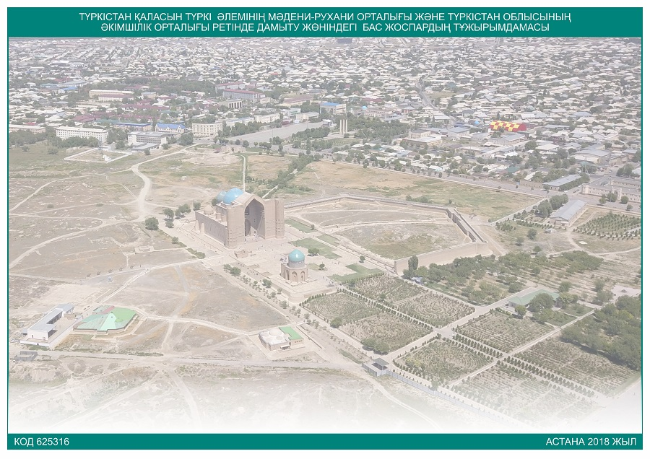

Түркістан қаласын түркі әлемінің
мәдени-рухани орталығы ретінде дамыту
жөніндегі бас жоспардың тұжырымдамасына
2-қосымша

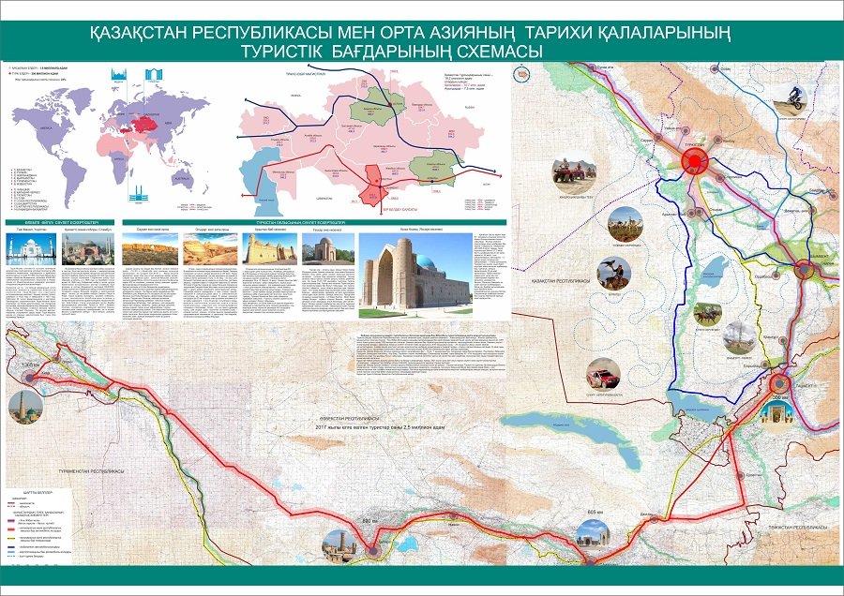

Түркістан қаласын түркі әлемінің
мәдени-рухани орталығы ретінде дамыту
жөніндегі бас жоспардың тұжырымдамасына
3-қосымша

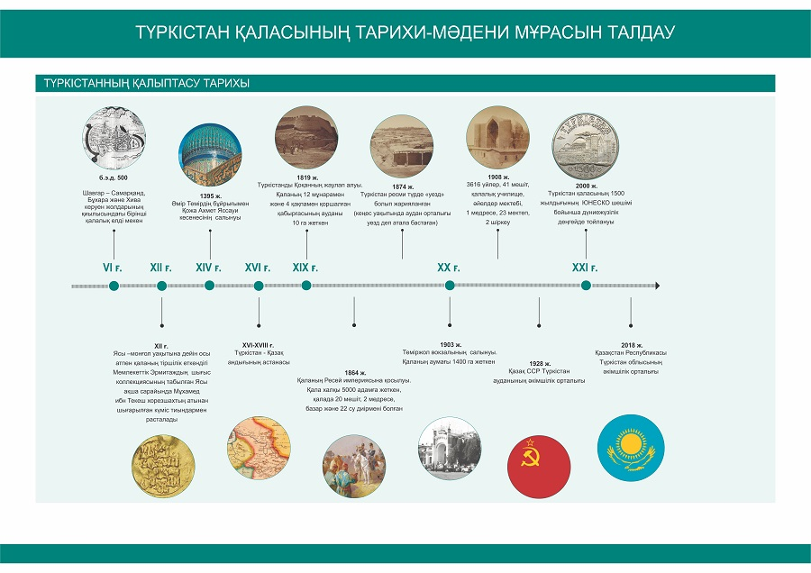

Түркістан қаласын түркі әлемінің
мәдени-рухани орталығы ретінде дамыту
жөніндегі бас жоспардың тұжырымдамасына
4-қосымша
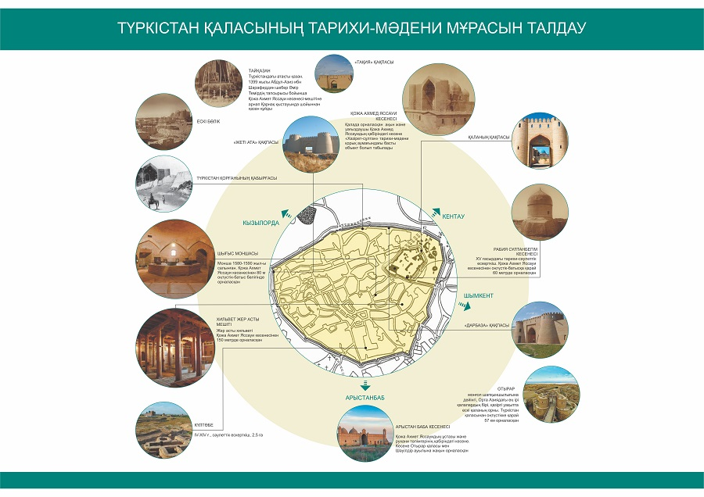
Түркістан қаласын түркі әлемінің
мәдени-рухани орталығы ретінде дамыту
жөніндегі бас жоспардың тұжырымдамасына
5-қосымша

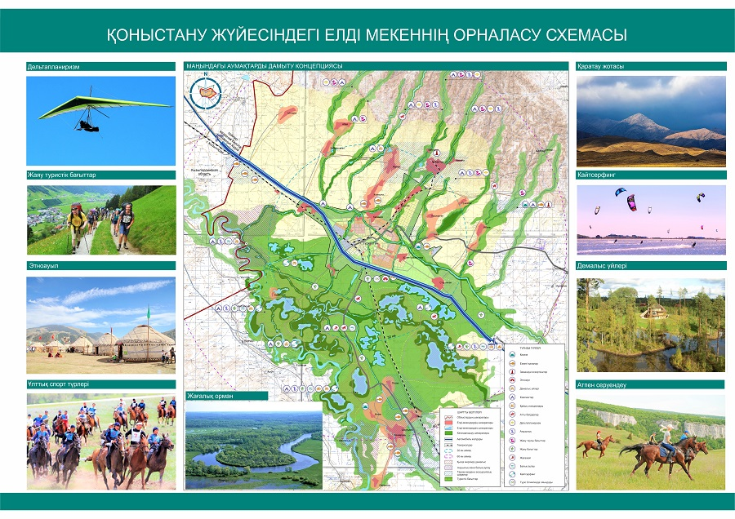

Түркістан қаласын түркі әлемінің
мәдени-рухани орталығы ретінде дамыту
жөніндегі бас жоспардың тұжырымдамасына
6-қосымша

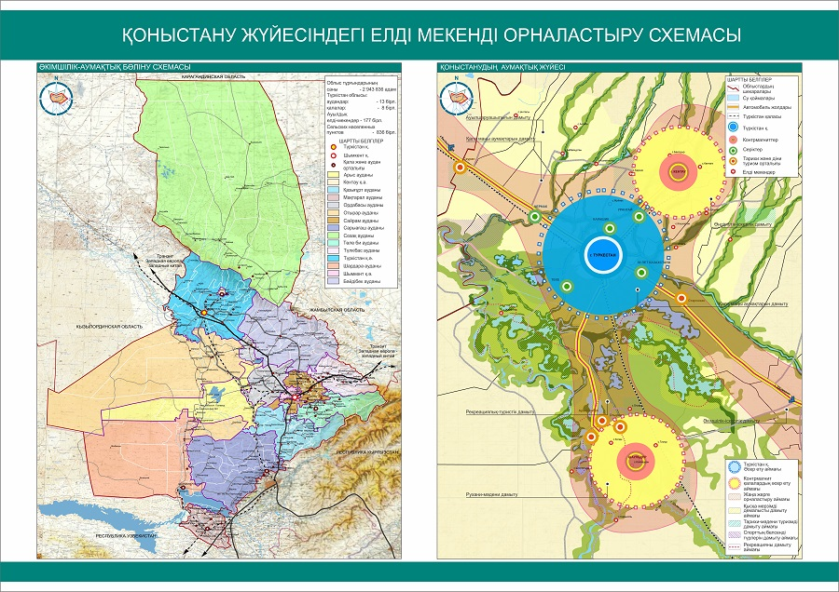

Түркістан қаласын түркі әлемінің
мәдени-рухани орталығы ретінде дамыту
жөніндегі бас жоспардың тұжырымдамасына
7-қосымша

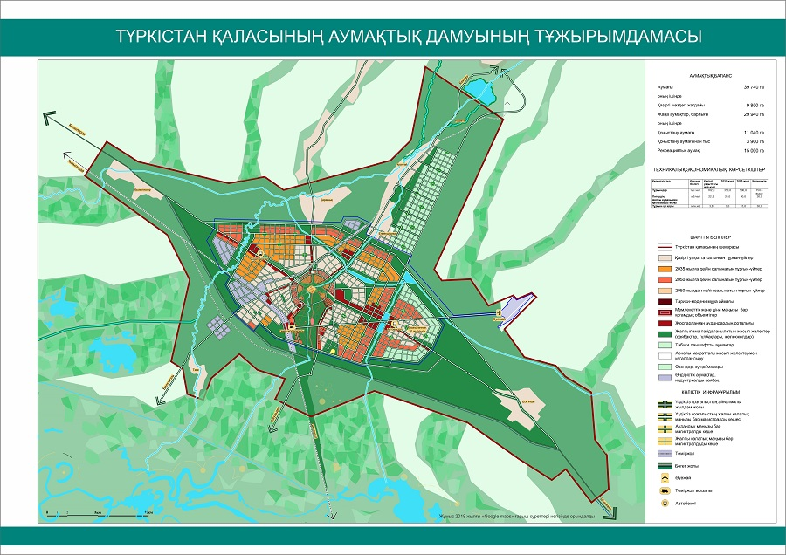

Түркістан қаласын түркі әлемінің
мәдени-рухани орталығы ретінде дамыту
жөніндегі бас жоспардың тұжырымдамасына
8-қосымша

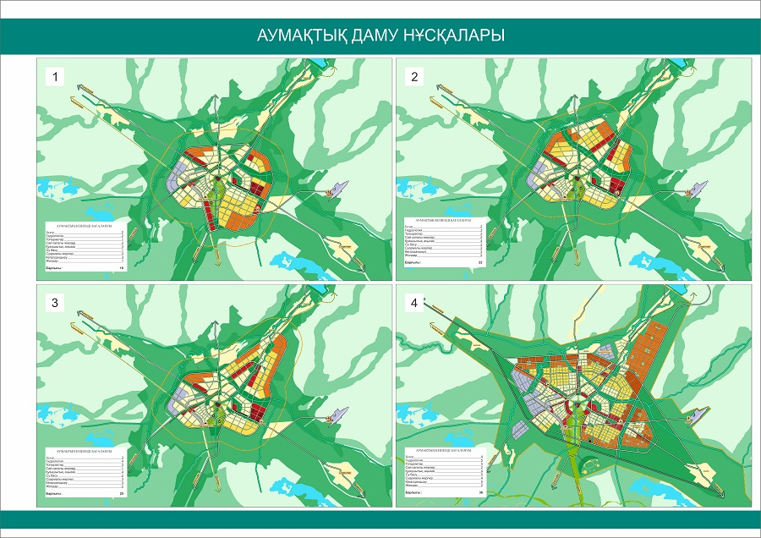

Түркістан қаласын түркі әлемінің
мәдени-рухани орталығы ретінде дамыту
жөніндегі бас жоспардың тұжырымдамасына
9-қосымша
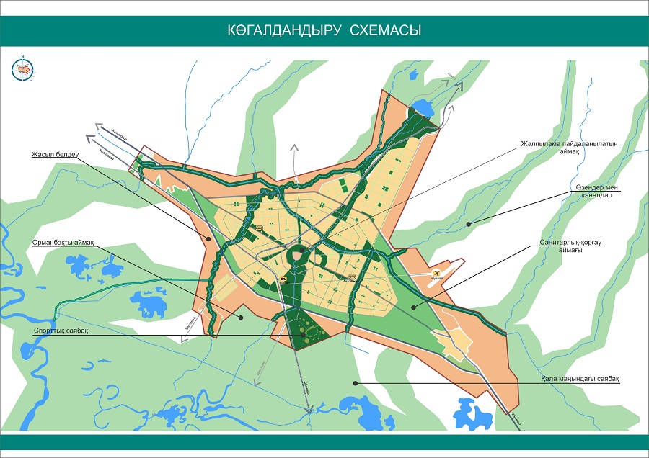
Түркістан қаласын түркі әлемінің
мәдени-рухани орталығы ретінде дамыту
жөніндегі бас жоспардың тұжырымдамасына
10-қосымша

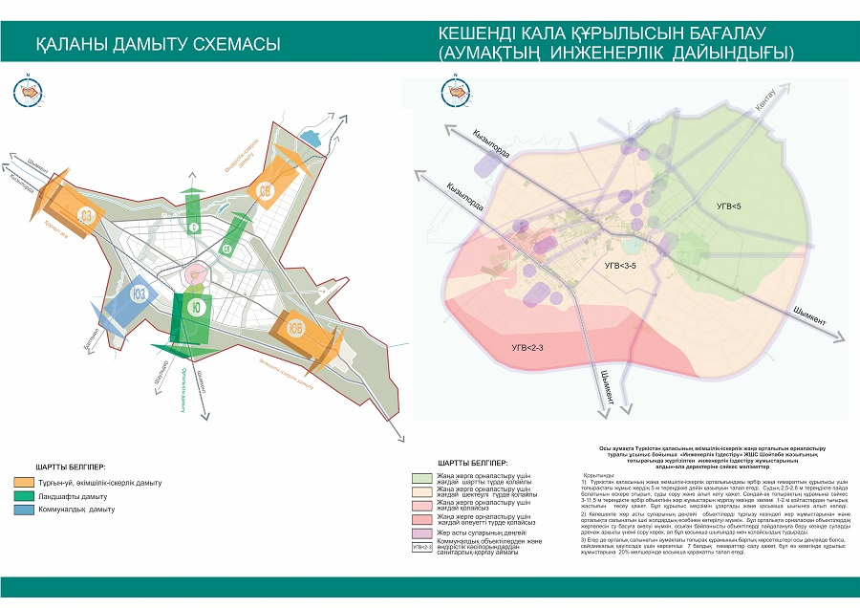

Түркістан қаласын түркі әлемінің
мәдени-рухани орталығы ретінде дамыту
жөніндегі бас жоспардың тұжырымдамасына
11-қосымша

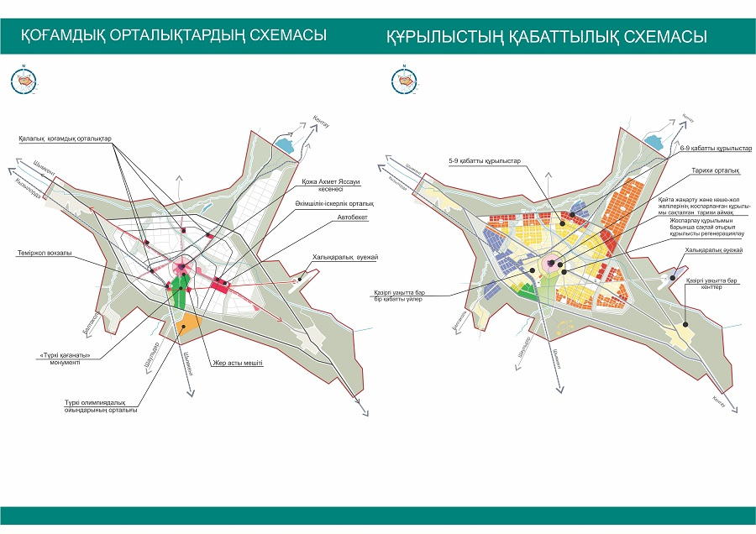

Түркістан қаласын түркі әлемінің
мәдени-рухани орталығы ретінде дамыту
жөніндегі бас жоспардың тұжырымдамасына
12-қосымша

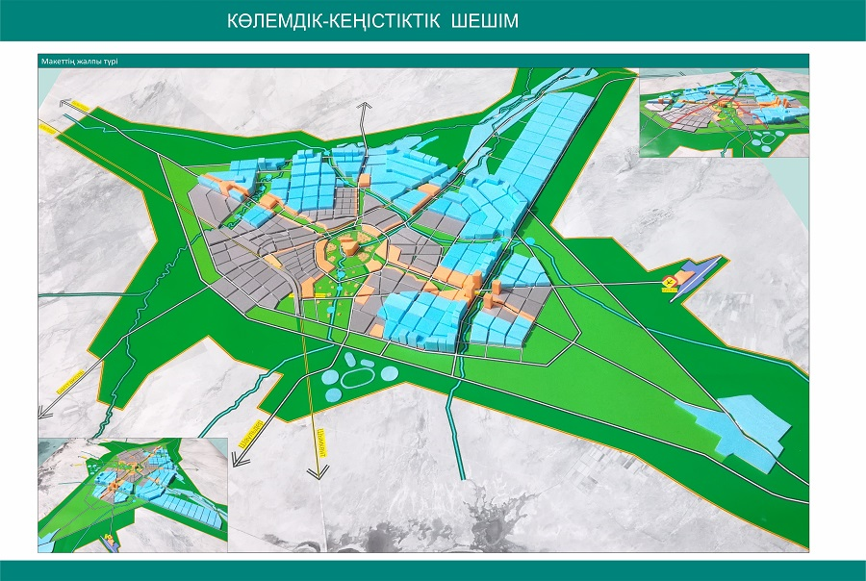

Түркістан қаласын түркі әлемінің
мәдени-рухани орталығы ретінде дамыту
жөніндегі бас жоспардың тұжырымдамасына
13-қосымша

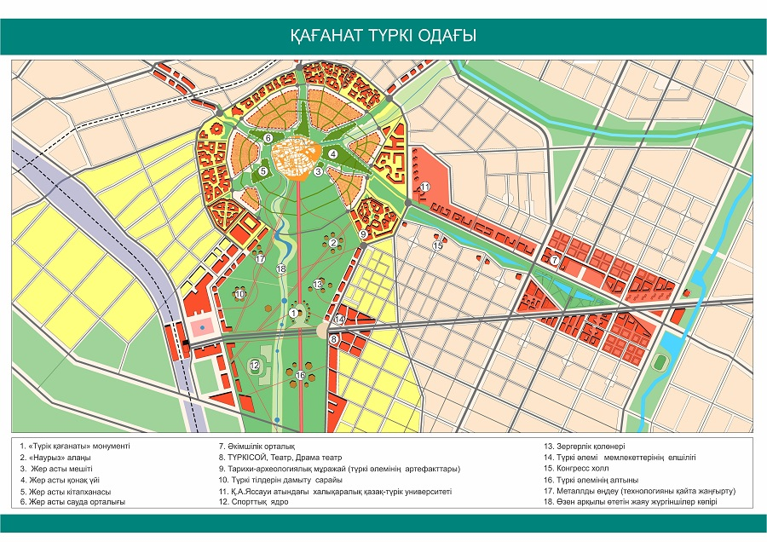

Түркістан қаласын түркі әлемінің
мәдени-рухани орталығы ретінде дамыту
жөніндегі бас жоспардың тұжырымдамасына
14-қосымша

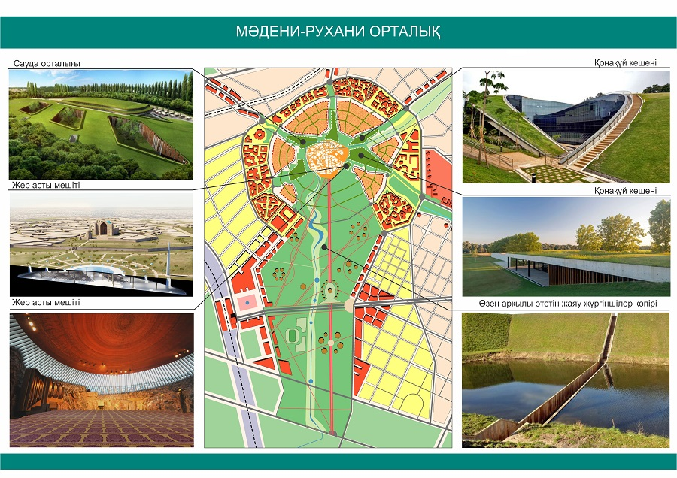

Түркістан қаласын түркі әлемінің
мәдени-рухани орталығы ретінде дамыту
жөніндегі бас жоспардың тұжырымдамасына
15-қосымша

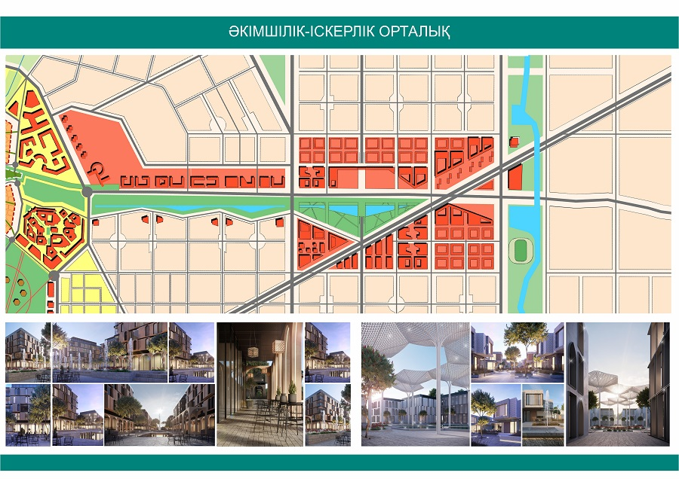

Түркістан қаласын түркі әлемінің
мәдени-рухани орталығы ретінде дамыту
жөніндегі бас жоспардың тұжырымдамасына
16-қосымша

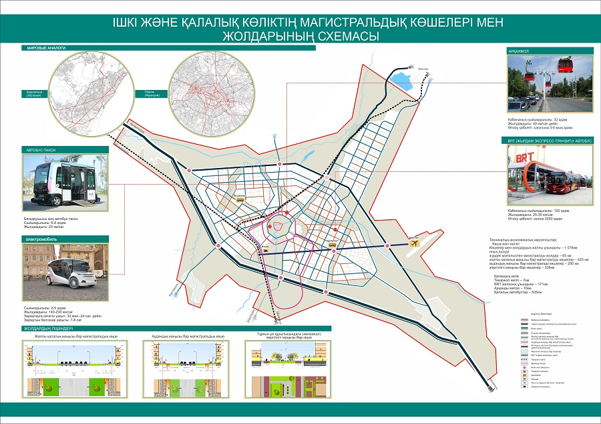

Түркістан қаласын түркі әлемінің
мәдени-рухани орталығы ретінде дамыту
жөніндегі бас жоспардың тұжырымдамасына
17-қосымша

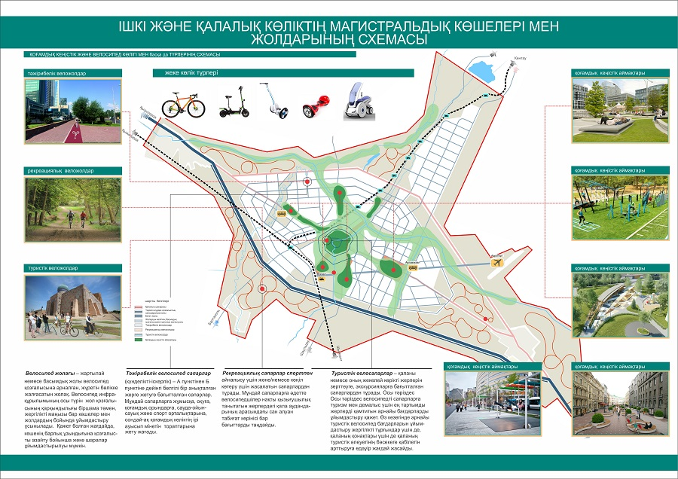

Түркістан қаласын түркі әлемінің
мәдени-рухани орталығы ретінде дамыту жөніндегі
бас жоспардың тұжырымдамасына
18-қосымша

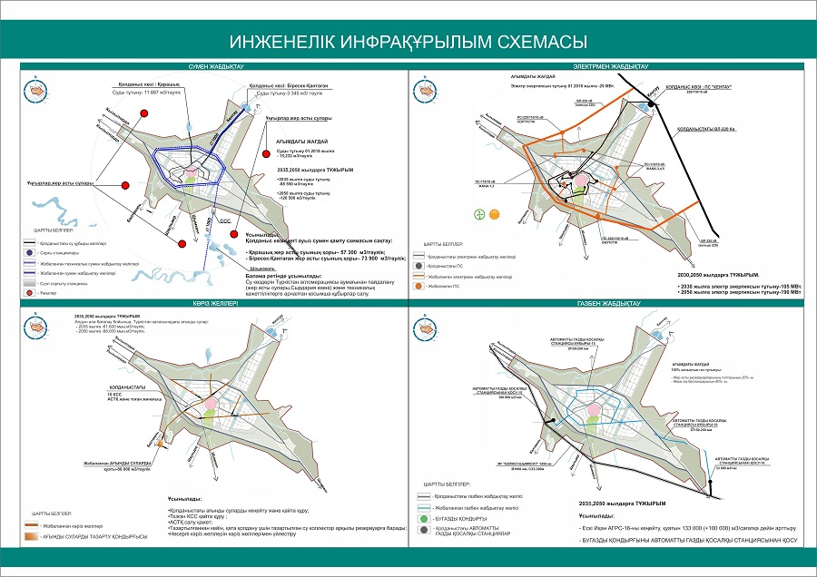

Түркістан қаласын түркі әлемінің
мәдени-рухани орталығы ретінде дамыту
жөніндегі бас жоспардың тұжырымдамасына
19-қосымша

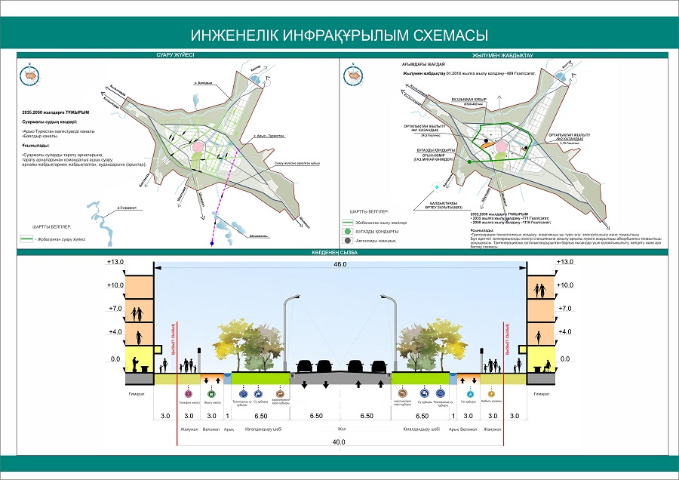

© 2012. Қазақстан Республикасы Әділет министрлігінің «Қазақстан Республикасының Заңнама және құқықтық ақпарат институты» ШЖҚ РМК

